




BỘ CÔNG THƯƠNG
TRƯỜNG ĐẠI HỌC CÔNG NGHIỆP TP. HỒ CHÍ MINH
KHOA CÔNG NGHỆ THÔNG TIN
--------



BÁO CÁO CUỐI KỲ
ĐỀ TÀI: NHẬN DIỆN MEME ĐỘC HẠI
MÔN: HỌC SÂU

Giảng viên hướng dẫn: Đặng Thị Phúc
Lớp: DHKHMT19A
Nhóm thực hiện: Nhóm 7
Danh sách thành viên
Trần Đăng Khoa | 23697591
Nguyễn Cao Việt An | 23695521
Nguyễn Thành Đạt | 23687711

TP.Hồ Chí Minh, ngày 21 tháng 5 năm 2026
MỤC LỤC
CHƯƠNG 1. GIỚI THIỆU 1
1.1 Đặt vấn đề 1
1.2 Mục tiêu đề tài 1
1.3 Phạm vi và giới hạn 2
CHƯƠNG 2. TỔNG QUAN LÝ THUYẾT 3
2.1 Bài toán phân loại meme độc hại (Hateful Meme Detection) 3
2.2 Các mô hình Vision-Language Model (VLM) nền tảng 3
2.2.1 CLIP ViT-L/14 3
2.2.2 BLIP-base ITM 4
2.2.3 SigLIP So400M 4
2.2.4 Qwen2-VL-2B 4
2.3 Các kỹ thuật fine-tuning và nâng cao 4
2.3.1 LoRA (Low-Rank Adaptation) 5
2.3.2 MultiScale Classification Head 5
2.3.3 Asymmetric Loss 5
2.3.4 Stochastic Weight Averaging (SWA) 5
2.3.5 Test-Time Augmentation (TTA) 6
2.4 Các độ đo đánh giá 6
CHƯƠNG 3. TỔNG QUAN DỮ LIỆU 7
3.1 Nguồn dữ liệu 7
3.2 Mô tả các tập dữ liệu 7
3.3 Tiền xử lý dữ liệu 8
3.4 Tăng cường dữ liệu và cân bằng lớp 9
CHƯƠNG 4. THỰC NGHIỆM VÀ SO SÁNH 10
4.1 Môi trường thực nghiệm 10
4.2 Phần cứng sử dụng và hyperparameters cho từng model 10
4.2.1 Phần cứng sử dụng 10
4.3 Kết quả Benchmark các VLM (frozen, zero-shot) 10
4.4 Fine-tuning Qwen2-VL-2B với LoRA 11
4.4.1 Các phiên bản thử nghiệm (v1–v5) 11
4.4.2 Thử nghiệm Ensemble (v5 + DeBERTa) - hạn chế phát hiện 16
4.4.3 Phiên bản cải tiến cuối (v6) 17
4.5 Tổng hợp kết quả và so sánh các model 18
4.5.1 ROC / AUROC Curve 18
4.6 Nhận xét và model tốt nhất 19
CHƯƠNG 5. CẢI TIẾN MODEL 20
5.1 Phân tích điểm yếu 20
5.2 Hướng cải tiến đề xuất 20
5.2.1 Counterfactual Unimodal Scoring 20
5.2.2 RAG-ICL v1 - Retrieval-Augmented In-Context Learning 21
5.2.3 RAG-ICL v2 - Image-Augmented Retrieval 22
5.2.4 Ensemble Fusion 22
5.3 Kết quả và nhận xét 23
CHƯƠNG 6. KẾT LUẬN 26
6.1 Tóm tắt kết quả đạt được 26
6.2 Hạn chế, khó khăn gặp phải và cách khắc phục 26
6.2.1 Hạn chế, khó khăn gặp phải 26
6.2.2 Cách khắc phục 26
6.3 Hướng phát triển 27

MỤC LỤC HÌNH ẢNH
Hình 3-1 Facebook Hateful Memes Dataset – Class Distribution 7
Hình 3-2 Text Length Distribution 8
Hình 3-3 Merged Dataset – Class Distribution 8
Hình 3-4 Augmentations 9
Hình 4-1 Kiến trúc model Qwen2-VL-2B basline 11
Hình 4-2 Kết quả kiến trúc baseline 12
Hình 4-3 Kiến trúc model Qwen2-VL-2B v2 12
Hình 4-4 Kết quả kiến trúc v2 13
Hình 4-5 Kiến trúc model Qwen2-VL-2B v3 13
Hình 4-6 Kết quả kiến trúc v3 14
Hình 4-7 Kiến trúc model Qwen2-VL-2B v4 14
Hình 4-8 Kết quả kiến trúc v4 15
Hình 4-9 Kiến trúc model Qwen2-VL-2B v5 15
Hình 4-10 Kết quả kiến trúc v5 16
Hình 4-11 Kiến trúc model Qwen2-VL-2B v6 17
Hình 4-12 Kết quả kiến trúc v6 18
Hình 4-13 ROC trên dataset Facebook 18
Hình 4-14 ROC trên Merged dataset 19
Hình 4-15 AUROC của tất cả model so với References 19
Hình 5-1 Kiến trúc Cross-Attention Fusion + Adapter Block 25
Hình 5-2 ROC của các hướng cải tiến trên 2 tập dữ liệu 27
Hình 5-3 ROC của các hướng cải tiến trên Facebook dataset 27
Hình 5-4 ROC của các hướng cải tiến trên Merged dataset 28

MỤC LỤC BẢNG
Bảng 4-1 Kết quả benchmark của các mô hình VLM 12
Bảng 5-1 Bảng tổng hợp kết quả 25

GIỚI THIỆU

Đặt vấn đề
Sự bùng nổ của mạng xã hội trong những năm gần đây đã tạo ra một môi trường truyền thông nơi nội dung được chia sẻ với tốc độ và quy mô chưa từng có. Trong đó, meme - những hình ảnh kết hợp với đoạn văn bản ngắn - đã trở thành một trong những định dạng nội dung phổ biến nhất. Tuy nhiên, chính sự kết hợp giữa hình ảnh và ngôn ngữ này cũng khiến meme trở thành công cụ dễ bị lợi dụng để truyền bá thông điệp thù ghét, kỳ thị hoặc phân biệt đối xử. Điều đáng lo ngại là những meme loại này thường được ngụy trang khéo léo dưới hình thức hài hước hoặc châm biếm, khiến người đọc khó nhận ra và các hệ thống kiểm duyệt nội dung tự động càng khó phát hiện hơn.
Thách thức cốt lõi của bài toán phát hiện meme độc hại nằm ở tính đa phương thức của nó. Nếu chỉ xét riêng phần văn bản, nhiều câu chữ trông có vẻ hoàn toàn vô hại; tương tự, nếu chỉ nhìn vào hình ảnh đơn thuần thì cũng không thấy gì đáng lo ngại. Nhưng khi kết hợp cả hai lại, thông điệp độc hại mới thực sự xuất hiện. Chính vì vậy, các phương pháp xử lý ngôn ngữ hoặc thị giác máy tính đơn lẻ đều tỏ ra không hiệu quả trong bài toán này. Điều này đặt ra nhu cầu xây dựng các hệ thống có khả năng hiểu đồng thời cả hai modaliti: hình ảnh và ngôn ngữ.
Năm 2020, Facebook AI Research đã công bố tập dữ liệu Hateful Memes Challenge cùng bài toán thách thức nhằm thúc đẩy cộng đồng nghiên cứu tìm kiếm giải pháp hiệu quả cho vấn đề này[1]. Tập dữ liệu gồm hơn 10.000 meme được thu thập và gán nhãn thủ công, trong đó có nhiều meme được cố tình tạo ra để gây nhầm lẫn cho các hệ thống phân loại tự động - chẳng hạn như những meme mà hình ảnh hoặc văn bản riêng lẻ đều vô hại, nhưng kết hợp lại thì mang thông điệp thù ghét. Đây là một bài toán khó ngay cả với con người, với mức độ đồng thuận trong nhãn giữa các người đánh giá chỉ đạt AUROC khoảng 0.82.
Trước bối cảnh đó, đồ án này được thực hiện nhằm xây dựng một pipeline phát hiện meme độc hại hoàn toàn dựa trên phương pháp Học Sâu (Deep Learning), không sử dụng các kỹ thuật học máy truyền thống hay tra cứu từ điển từ khoá. Hướng tiếp cận được lựa chọn là tận dụng các mô hình ngôn ngữ-thị giác (Vision-Language Model - VLM) lớn đã được huấn luyện trước, sau đó tinh chỉnh (fine-tune) chúng cho tác vụ phân loại nhị phân trên tập dữ liệu Hateful Memes.

Mục tiêu đề tài
Đồ án đặt ra ba mục tiêu chính. Thứ nhất, đánh giá và so sánh khả năng phát hiện meme độc hại của một số VLM phổ biến ở trạng thái frozen (không fine-tune), từ đó xác định mô hình nền tảng phù hợp nhất để tiến hành fine-tune. Thứ hai, xây dựng pipeline fine-tuning hiệu quả trên phần cứng hạn chế (GPU RTX 5060, 8.5 GB VRAM) thông qua các kỹ thuật như LoRA, lượng tử hóa 4-bit, và các cải tiến về kiến trúc head phân loại. Thứ ba, đánh giá toàn diện kết quả thực nghiệm thông qua các độ đo chuẩn, phân tích điểm mạnh và hạn chế của hệ thống, đồng thời đề xuất hướng cải thiện.
Ngoài việc đạt được kết quả số liệu tốt, đồ án còn hướng đến việc xây dựng một quy trình thực nghiệm rõ ràng, tái hiện được, với từng bước được ghi chép cẩn thận qua các notebook riêng biệt. Điều này giúp đồ án không chỉ dừng lại ở kết quả cuối cùng, mà còn trở thành tài liệu tham khảo cho các nghiên cứu tương tự về bài toán nhận diện nội dung độc hại đa phương thức.

Phạm vi và giới hạn
Về phạm vi, đồ án sử dụng hai nguồn dữ liệu chính: tập dữ liệu Hateful Memes Challenge của Facebook AI Research (2020) và tập dữ liệu Memotion từ SemEval 2020 Task 8. Tập Hateful Memes gốc gồm 8.500 mẫu huấn luyện, 500 mẫu validation và 1.000 mẫu kiểm tra, với tỉ lệ hateful/benign khoảng 36%/64%. Để cải thiện sự mất cân bằng giữa hai nhãn, một phần mẫu từ Memotion - sau khi chuyển đổi nhãn offensive sang nhãn nhị phân tương ứng - được trộn vào tạo thành tập dữ liệu hợp nhất gồm 11.333 mẫu train, 667 mẫu dev và 1.333 mẫu test. Toàn bộ thực nghiệm được thực hiện trên môi trường cục bộ với GPU NVIDIA RTX 5060 có 8.5 GB VRAM, không sử dụng tài nguyên điện toán đám mây hay GPU thuê ngoài.

TỔNG QUAN LÝ THUYẾT

Bài toán phân loại meme độc hại (Hateful Meme Detection)
Meme độc hại (hateful meme) là một dạng nội dung kết hợp giữa hình ảnh và văn bản mà khi xét riêng từng thành phần thì có vẻ vô hại, nhưng khi kết hợp lại lại mang thông điệp thù ghét, kỳ thị hoặc xúc phạm đến một nhóm người dựa trên các đặc điểm như chủng tộc, tôn giáo, giới tính hay quốc tịch. Đây chính là điểm khiến bài toán này trở nên khó hơn nhiều so với việc lọc nội dung văn bản hoặc hình ảnh thông thường - mức độ độc hại nằm ở sự tương tác giữa hai modaliti, chứ không phải ở bất kỳ modaliti đơn lẻ nào.
Facebook AI Research đã minh hoạ điều này một cách rõ ràng trong tập dữ liệu Hateful Memes Challenge: cùng một hình ảnh có thể trở thành hateful hoặc benign tuỳ thuộc vào đoạn văn bản đi kèm, và ngược lại, cùng một câu chữ cũng có thể thay đổi ý nghĩa hoàn toàn khi ghép với các ảnh khác nhau. Tập dữ liệu bao gồm một lượng lớn các "confounders" - những mẫu được cố tình thiết kế để đánh lừa mô hình chỉ dựa vào một modaliti.
Về mặt kỹ thuật, đây là bài toán phân loại nhị phân với đầu vào là cặp (ảnh, văn bản) và đầu ra là nhãn hateful (1) hoặc benign (0). Tập dữ liệu gốc từ Facebook AI gồm 8.500 mẫu huấn luyện với tỉ lệ mất cân bằng lớp nhẹ (35,9% hateful, 64,1% benign), 500 mẫu dev phân phối cân bằng 50/50 và 1.000 mẫu test phân phối 60/40. Để giảm sự chênh lệch giữa hai nhãn trong tập huấn luyện, đồ án bổ sung thêm dữ liệu từ tập Memotion (SemEval 2020 Task 8) - một tập dữ liệu meme được gán nhãn theo các chiều cảm xúc và mức độ offensive. Các mẫu có nhãn offensive trong Memotion được ánh xạ sang nhãn hateful, các mẫu còn lại sang benign, sau đó trộn với tập Facebook để tạo thành tập hợp nhất gồm 11.333 mẫu train, 667 mẫu dev và 1.333 mẫu test. Sự chênh lệch phân phối giữa dev và test vẫn được giữ nguyên như tập gốc để đảm bảo đánh giá thực tế về khả năng tổng quát hoá của mô hình.

Các mô hình Vision-Language Model (VLM) nền tảng
Trước khi tiến hành fine-tuning, đồ án tiến hành đánh giá so sánh bốn VLM tiêu biểu ở trạng thái frozen, tức là không điều chỉnh tham số mô hình mà chỉ dùng trực tiếp các đặc trưng hoặc output sẵn có để tính điểm phân loại. Mục đích là xác định mô hình nào có khả năng nắm bắt ngữ nghĩa của meme tốt nhất ngay cả khi chưa được huấn luyện chuyên biệt cho tác vụ này.

CLIP ViT-L/14
CLIP (Contrastive Language–Image Pretraining) là mô hình do OpenAI phát triển, được huấn luyện trên hàng trăm triệu cặp ảnh–văn bản từ internet bằng phương pháp học tương phản [2]. Ý tưởng cốt lõi của CLIP là học cách đặt ảnh và văn bản có nội dung tương đồng vào gần nhau trong không gian vector, và đẩy các cặp không liên quan ra xa nhau. Nhờ đó, CLIP tạo ra được các đặc trưng chung cho cả hai modaliti trong một không gian nhúng duy nhất.
Trong đồ án, biến thể CLIP ViT-L/14 với 428 triệu tham số được sử dụng. Để tính điểm hateful cho một meme, đồ án tính độ tương đồng cosine giữa embedding của ảnh với embedding của các mẫu câu mô tả nội dung độc hại và không độc hại, sau đó suy ra xác suất phân loại. Kết quả thu được AUROC 0.5859 - cao hơn ngẫu nhiên nhưng còn khá hạn chế, phản ánh thực tế rằng CLIP được thiết kế cho nhận dạng đối tượng và tìm kiếm ảnh, không phải phân loại ngữ nghĩa phức tạp như meme độc hại.

BLIP-base ITM
BLIP (Bootstrapping Language-Image Pre-training) là kiến trúc VLM của Salesforce [3] với cách tiếp cận khác biệt so với CLIP: thay vì chỉ học embedding chung, BLIP được huấn luyện đồng thời cho nhiều tác vụ như Image-Text Matching (ITM), Image Captioning và Visual Question Answering. Trong đồ án, head ITM của BLIP được tận dụng - head này cho điểm trực tiếp mức độ "khớp" giữa một ảnh và một đoạn văn bản, cho ra giá trị xác suất trong khoảng [0, 1].
Biến thể được sử dụng là blip-itm-base-coco với khoảng 252 triệu tham số. Để áp dụng cho bài toán, đồ án thiết kế một tập prompt mô tả nội dung hateful và benign, rồi tính điểm ITM trung bình qua các prompt này. Tuy nhiên, kết quả thực nghiệm cho thấy điểm BLIP bị kẹt trong khoảng [0.41, 0.50] với hầu hết các mẫu, dẫn đến AUROC chỉ đạt 0.5286 - gần như tương đương phân loại ngẫu nhiên, và thấp nhất trong bốn mô hình được đánh giá.

SigLIP So400M
SigLIP (Sigmoid Loss for Language-Image Pre-training) là mô hình của Google [4], được phát triển dựa trên nền tảng của CLIP nhưng thay thế hàm mất mát softmax tương phản bằng hàm mất mát sigmoid trên từng cặp ảnh–văn bản độc lập. Điểm khác biệt này giúp SigLIP huấn luyện hiệu quả hơn, đặc biệt khi kích thước batch lớn, và không cần chuẩn hoá theo toàn bộ batch. Về kiến trúc, SigLIP dùng ViT làm visual encoder và transformer nhỏ cho text encoder.
Biến thể So400M (khoảng 878 triệu tham số) được dùng trong đồ án, với cơ chế tính điểm tương tự CLIP - so sánh cosine similarity giữa các embedding. SigLIP đạt AUROC 0.6088, cao hơn CLIP và BLIP nhưng vẫn thể hiện giới hạn của các mô hình học tương phản khi áp dụng cho bài toán đòi hỏi hiểu ngữ nghĩa sâu giữa ảnh và văn bản.

Qwen2-VL-2B
Qwen2-VL là mô hình ngôn ngữ-thị giác của Alibaba thuộc dòng Qwen2 [5], được huấn luyện để xử lý đồng thời văn bản và hình ảnh với khả năng sinh ngôn ngữ tự nhiên. Khác với CLIP hay SigLIP chỉ tạo embedding, Qwen2-VL là mô hình autoregressive - nó có thể nhận đầu vào là ảnh kết hợp văn bản và sinh ra phản hồi dạng ngôn ngữ. Kiến trúc bao gồm một visual encoder dạng ViT được điều chỉnh để hỗ trợ độ phân giải đầu vào linh hoạt, kết nối với một language model decoder lớn.
Biến thể Qwen2-VL-2B-Instruct với 2.2 tỉ tham số được lựa chọn để cân bằng giữa hiệu năng và yêu cầu bộ nhớ. Để tính điểm phân loại ở trạng thái frozen, mô hình được yêu cầu trả lời câu hỏi về nội dung meme và điểm hateful được suy ra từ xác suất log-likelihood của các token trả lời. Kết quả AUROC 0.7178 - cao hơn đáng kể so với ba mô hình còn lại, cho thấy kiến trúc đa phương thức kết hợp khả năng ngôn ngữ mạnh có lợi thế rõ ràng trong bài toán này. Đây là lý do Qwen2-VL-2B được chọn làm mô hình nền tảng cho toàn bộ giai đoạn fine-tuning tiếp theo.

Các kỹ thuật fine-tuning và nâng cao
Để tinh chỉnh Qwen2-VL-2B trên tập dữ liệu Hateful Memes trong điều kiện VRAM hạn chế, đồ án áp dụng một số kỹ thuật hiện đại nhằm tối ưu cả về hiệu quả bộ nhớ lẫn chất lượng mô hình. Các kỹ thuật này được tích luỹ dần qua các phiên bản thực nghiệm, từ cấu hình đơn giản ban đầu cho đến phiên bản v6 phức tạp nhất.

LoRA (Low-Rank Adaptation)
Khi fine-tune một mô hình lớn hàng tỉ tham số, việc cập nhật toàn bộ trọng số là bất khả thi trên phần cứng thông thường - ngay cả với lượng tử hoá 4-bit, Qwen2-VL-2B vẫn chiếm phần lớn VRAM chỉ để giữ trạng thái mô hình. LoRA (Low-Rank Adaptation) [6] giải quyết vấn đề này bằng một ý tưởng thanh lịch: thay vì cập nhật trực tiếp ma trận trọng số W của mô hình, ta chèn thêm hai ma trận nhỏ A và B sao cho W_new = W + A×B, trong đó A và B có rank thấp (r << d). Toàn bộ quá trình huấn luyện chỉ cập nhật A và B, số lượng tham số có thể học giảm xuống còn vài chục triệu thay vì hàng tỉ.
Trong đồ án, LoRA được áp dụng lên các lớp attention của Qwen2-VL-2B. Ở các phiên bản v1–v5, rank r=8 và các module mục tiêu là các lớp query và value (q_proj, v_proj). Phiên bản v6 mở rộng thêm với r=16, alpha=32, bao gồm cả key và output projection (q/k/v/o_proj), đồng thời mở rộng thêm các lớp feed-forward (gate_proj, up_proj, down_proj), cho phép mô hình học được các đặc trưng phong phú hơn trong khi vẫn kiểm soát được số lượng tham số có thể học.

MultiScale Classification Head
Ý tưởng của MultiScale Classification Head xuất phát từ quan sát rằng các lớp khác nhau trong một transformer capture các mức độ thông tin khác nhau: các lớp cuối thường mang thông tin ngữ nghĩa cao cấp, trong khi các lớp giữa và dưới lại giữ lại thông tin cấu trúc và ngữ pháp ở mức thấp hơn. Thay vì chỉ lấy output của lớp cuối cùng để phân loại như các phiên bản v1–v5, head này trích xuất đồng thời hidden state từ ba lớp: lớp cuối (-1), lớp thứ -6 và lớp thứ -12, sau đó nối (concatenate) ba vector lại thành một vector tổng hợp với chiều 4608 chiều (3 × 1536).
Vector tổng hợp này sau đó được đưa qua một mạng MLP nhỏ gồm hai lớp tuyến tính (4608 → 512 → 128 → 1) với Dropout và LayerNorm để regularize. Kiến trúc này cho phép mô hình học cách kết hợp thông tin ở nhiều mức độ trừu tượng khác nhau, thay vì phụ thuộc hoàn toàn vào một lớp duy nhất. Thực nghiệm cho thấy cách tiếp cận này cải thiện đáng kể khả năng phân loại so với head đơn giản.

Asymmetric Loss
Hàm mất mát thông thường như Binary Cross-Entropy xử lý các mẫu positive (hateful) và negative (benign) một cách đối xứng - tức là mỗi mẫu đóng góp vào loss theo cùng một cách, bất kể mức độ khó dễ hay phân phối lớp. Trong bài toán phát hiện meme độc hại, điều này có thể không tối ưu vì tập dữ liệu có sự mất cân bằng lớp (35,9% hateful, 64,1% benign), và nhiều mẫu dễ phân loại chi phối quá trình huấn luyện trong khi các mẫu khó - thường là các meme tinh vi - lại không được chú ý đúng mức.
Asymmetric Loss (ASL) [7] giải quyết vấn đề này bằng cách sử dụng hai giá trị gamma khác nhau cho positive và negative samples: gamma dương (γ⁺ = 1) giúp tập trung vào các mẫu hateful khó phân loại, trong khi gamma âm lớn hơn (γ⁻ = 4) đẩy mạnh việc bỏ qua (down-weight) các mẫu benign dễ - đặc biệt hữu ích khi lớp âm chiếm đa số. Ngoài ra, cơ chế probability shifting (clip = 0.05) ngăn mô hình học từ các mẫu âm có xác suất rất thấp vốn không mang nhiều thông tin. Kết hợp lại, ASL giúp mô hình tập trung gradient vào những trường hợp thực sự quan trọng và khó.

Stochastic Weight Averaging (SWA)
Một hiện tượng phổ biến trong huấn luyện mạng neural là trong những epoch cuối, loss trên tập validation có thể bắt đầu dao động hoặc tăng nhẹ dù loss huấn luyện vẫn tiếp tục giảm. Điều này thường cho thấy mô hình đang tiếp cận vùng minima nhọn (sharp minima) trong không gian tham số - những điểm mà tại đó hiệu năng rất nhạy cảm với nhiễu nhỏ. SWA (Stochastic Weight Averaging) [8] giải quyết vấn đề này bằng cách lấy trung bình các bộ trọng số từ nhiều epoch cuối thay vì chỉ giữ lại trọng số tốt nhất.
Trong đồ án, SWA được áp dụng bằng cách lưu trữ trọng số LoRA và classification head từ K=4 epoch cuối, sau đó lấy trung bình số học. Kết quả cuối cùng được so sánh giữa bộ trọng số SWA và best checkpoint để chọn ra bộ tốt hơn. Về mặt hình học, SWA đưa mô hình về vùng trung tâm của một thung lũng rộng trong không gian tham số, nơi mà hiệu năng ổn định và tổng quát hoá tốt hơn.

Test-Time Augmentation (TTA)
Test-Time Augmentation là kỹ thuật cải thiện độ ổn định của dự đoán bằng cách áp dụng nhiều biến thể khác nhau của ảnh đầu vào tại thời điểm kiểm tra, thay vì chỉ dự đoán một lần trên ảnh gốc. Mỗi biến thể sẽ cho ra một điểm dự đoán riêng, và điểm cuối cùng là trung bình của tất cả các biến thể đó. Điều này giúp làm mượt các dao động ngẫu nhiên và giảm thiểu sai lệch do một biến thể ảnh cụ thể gây ra.
Trong đồ án, TTA sử dụng 4 views: ảnh gốc không biến đổi (identity), lật ngang (horizontal flip), tăng độ sáng nhẹ (brightness 0.9) và giảm độ sáng nhẹ (brightness 1.1). Các biến thể được chọn có chủ ý để giữ nguyên nội dung ngữ nghĩa của meme - không thực hiện crop hay rotation mạnh vì điều đó có thể làm mất đi văn bản trong ảnh, vốn là thông tin quan trọng cho bài toán này. Điểm dự đoán cuối cùng là trung bình cộng của 4 điểm sigmoid từ 4 views.

Các độ đo đánh giá
Để đánh giá hiệu năng của các mô hình trong đồ án, một số độ đo được sử dụng, trong đó độ đo chính là AUROC (Area Under the ROC Curve). AUROC đo diện tích dưới đường cong ROC - đường biểu diễn mối quan hệ giữa True Positive Rate (tỉ lệ mẫu hateful được phát hiện đúng) và False Positive Rate (tỉ lệ mẫu benign bị nhầm là hateful) khi thay đổi ngưỡng phân loại. Giá trị AUROC nằm trong khoảng [0, 1], với 0.5 tương đương phân loại ngẫu nhiên và 1.0 là phân loại hoàn hảo. Ưu điểm quan trọng của AUROC là độc lập với ngưỡng phân loại, tức là nó đánh giá chất lượng tổng thể của mô hình mà không cần cố định một threshold cụ thể - điều này đặc biệt phù hợp khi tập dev và test có phân phối lớp khác nhau.
Bên cạnh AUROC, đồ án cũng theo dõi Loss Curve trong quá trình huấn luyện - biểu đồ thể hiện giá trị hàm mất mát trên tập train và validation theo từng epoch. Loss curve giúp phát hiện sớm các vấn đề như overfitting (train loss giảm nhưng val loss tăng) hay underfitting (cả hai loss đều cao). Đây là công cụ trực quan quan trọng để điều chỉnh hyperparameter và kiến trúc trong quá trình thực nghiệm.
Confusion Matrix được sử dụng để phân tích chi tiết hơn về phân phối các trường hợp đúng/sai sau khi áp dụng một ngưỡng phân loại cụ thể. Ma trận này chia kết quả thành bốn nhóm: True Positive (hateful phát hiện đúng), True Negative (benign phát hiện đúng), False Positive (benign bị nhầm là hateful) và False Negative (hateful bị bỏ sót). Từ confusion matrix, có thể tính thêm các chỉ số như Precision, Recall và F1-score để đánh giá mô hình từ nhiều góc độ khác nhau, đặc biệt hữu ích khi tập dữ liệu có mất cân bằng lớp.

TỔNG QUAN DỮ LIỆU

Nguồn dữ liệu
Đồ án sử dụng hai nguồn dữ liệu chính, cả hai đều là các tập dữ liệu công khai được xây dựng cho bài toán phát hiện nội dung độc hại trong meme.
Nguồn thứ nhất là Hateful Memes Challenge do Facebook AI Research công bố năm 2020, đi kèm bài báo "The Hateful Memes Challenge: Detecting Hate Speech in Multimodal Memes" của Kiela và cộng sự [1]. Đây là tập dữ liệu được thiết kế đặc biệt cho bài toán phát hiện meme thù ghét, với điểm nổi bật là sự có mặt của các "confounders" - những mẫu mà hình ảnh hoặc văn bản đơn lẻ đều vô hại, nhưng kết hợp lại thì mang thông điệp độc hại. Đây cũng là tập dữ liệu chính thức được sử dụng trong các benchmark so sánh với SOTA và Human baseline trong đồ án này.
Nguồn thứ hai là Memotion Dataset từ SemEval 2020 Task 8 (Sharma và cộng sự, 2020) [9]. Khác với tập Facebook, Memotion được gán nhãn theo nhiều chiều cảm xúc và hành vi hơn, bao gồm: humorous, sarcastic, offensive và motivational. Đồ án trích xuất chiều nhãn offensive từ Memotion, ánh xạ sang nhãn nhị phân tương ứng với cách phân loại của Facebook (offensive → hateful = 1, còn lại → benign = 0), sau đó trộn vào tập chính nhằm bổ sung thêm các mẫu hateful để giảm mất cân bằng lớp.

Mô tả các tập dữ liệu
Tập dữ liệu gốc từ Facebook AI được chia thành ba phần: 8.500 mẫu huấn luyện, 500 mẫu validation (dev) và 1.000 mẫu kiểm tra (test). Mỗi mẫu trong tập dữ liệu bao gồm một ảnh PNG và một đoạn văn bản ngắn là nội dung chữ xuất hiện trên meme, cùng với nhãn nhị phân (0 hoặc 1). Dữ liệu được lưu dưới định dạng JSONL - mỗi dòng là một đối tượng JSON chứa bốn trường: id (mã định danh), img (đường dẫn đến file ảnh), text (văn bản trong meme) và label (nhãn phân loại).
Phân phối nhãn trong tập huấn luyện có sự mất cân bằng nhẹ: khoảng 35,9% mẫu hateful (3.050 mẫu) và 64,1% mẫu benign (5.450 mẫu). Tập dev được thiết kế cân bằng với 50% mỗi nhãn (250 hateful, 250 benign), trong khi tập test có phân phối lệch hơn với 60% hateful (598 mẫu) và 40% benign (402 mẫu). Sự chênh lệch phân phối giữa dev và test là một đặc điểm cố ý của tập dữ liệu, nhằm kiểm tra khả năng tổng quát hoá của mô hình trong điều kiện phân phối thực tế.
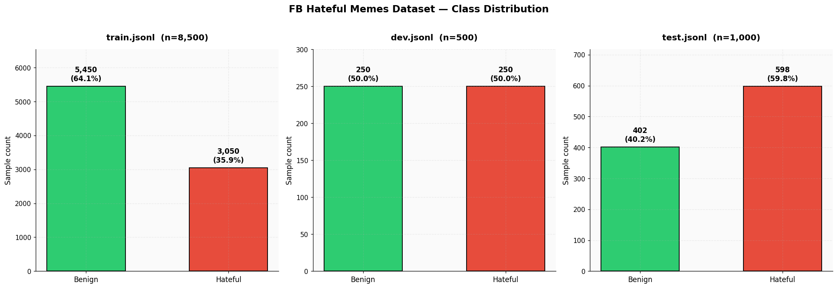
Hình 3-1 Facebook Hateful Memes Dataset – Class Distribution
Về nội dung văn bản, phần lớn các meme có độ dài ngắn - trung bình khoảng 12–15 từ cho cả hai nhóm hateful và benign. Một tỉ lệ nhỏ mẫu có trường text rỗng (văn bản trong ảnh không đọc được hoặc không có), đây là trường hợp ngoại lệ được xử lý trong bước tiền xử lý bằng cách thay thế bằng chuỗi mặc định. Toàn bộ ảnh được lưu trong thư mục data/img/ dưới dạng file PNG với kích thước và tỉ lệ khung hình đa dạng.
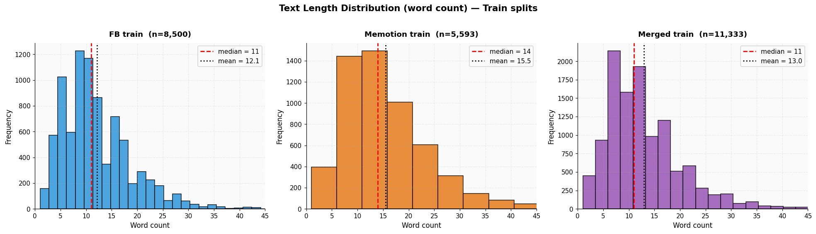
Hình 3-2 Text Length Distribution
Sau khi trộn với dữ liệu từ Memotion, tập hợp nhất có tổng cộng 11.333 mẫu train, 667 mẫu dev và 1.333 mẫu test, giữ nguyên cấu trúc JSONL và schema dữ liệu so với tập gốc, chỉ cập nhật đường dẫn ảnh để phù hợp với thư mục lưu trữ mới.
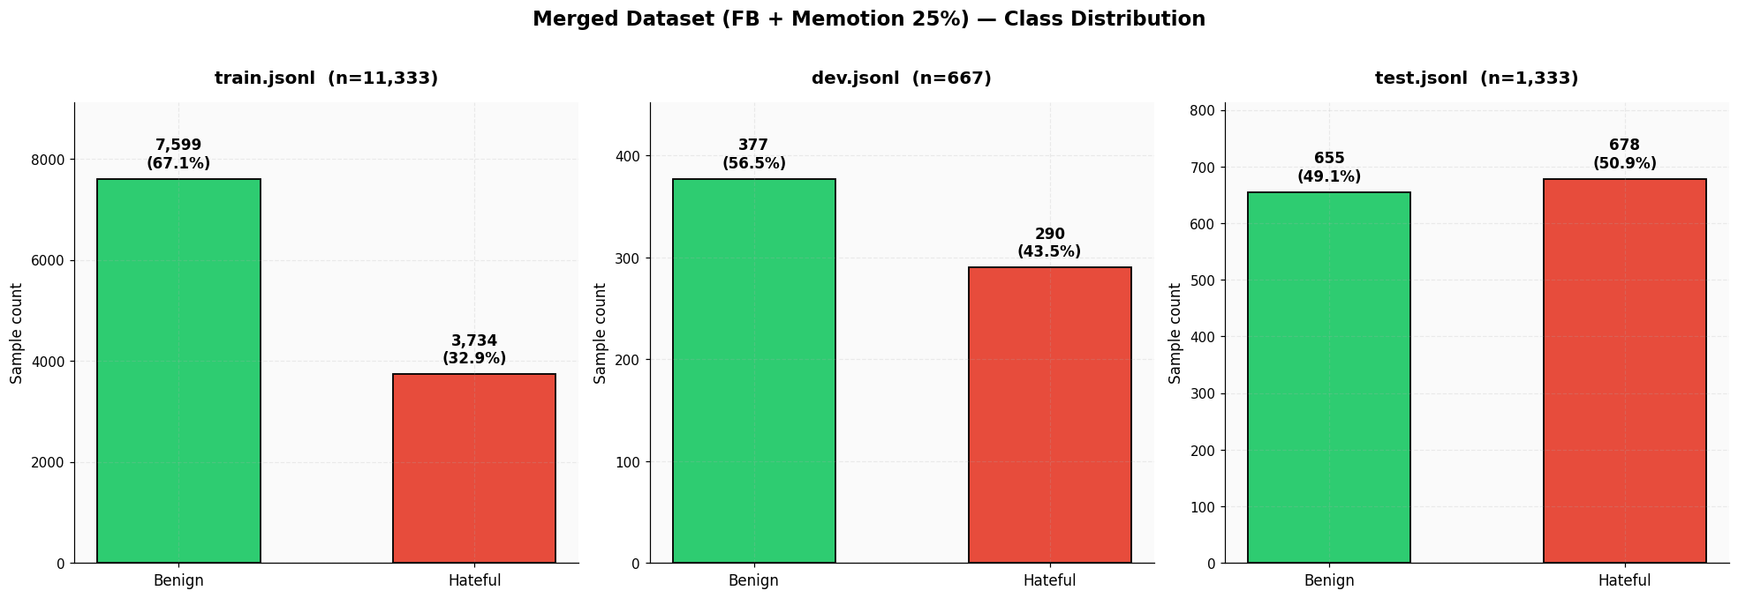
Hình 3-3 Merged Dataset – Class Distribution

Tiền xử lý dữ liệu
Trước khi đưa dữ liệu vào mô hình, mỗi mẫu đều trải qua hai bước kiểm tra và chuẩn hoá cơ bản. Đối với phần văn bản, sẽ thực hiện ba thao tác: loại bỏ khoảng trắng thừa ở đầu và cuối chuỗi, thu gọn các khoảng trắng liên tiếp thành một, và loại bỏ các ký tự ngoài bảng ASCII tiêu chuẩn (non-ASCII) - vốn thường xuất hiện do lỗi mã hóa khi crawl dữ liệu meme từ internet. Trong trường hợp văn bản hoàn toàn rỗng sau khi làm sạch, chuỗi mặc định 'no text' được gán thay thế để tránh lỗi khi xử lý.
Đối với hình ảnh, sẽ kiểm tra xem file có đọc được hay không và kích thước tối thiểu phải đạt 10×10 pixel. Những mẫu không qua kiểm tra này được bỏ qua trong quá trình inference, thay vào đó trả về điểm mặc định 0.5 (trung tính) để không làm ảnh hưởng đến kết quả tổng thể. Trong thực tế, số lượng mẫu lỗi ảnh là rất nhỏ và không ảnh hưởng đáng kể đến kết quả đánh giá.
Ngoài hai bước trên, độ dài văn bản đầu vào cũng được giới hạn theo từng mô hình. Đối với các benchmark VLM và fine-tuning Qwen2-VL-2B, văn bản được cắt ngắn theo max_length phù hợp của từng processor/tokenizer. Với DeBERTa-v3-large trong bước ensemble, max_length = 128 token được chọn vì phần lớn meme text có độ dài ngắn (trung bình ~15 từ), và giá trị này đã bao phủ hầu hết các mẫu trong tập dữ liệu mà không gây lãng phí bộ nhớ.

Tăng cường dữ liệu và cân bằng lớp
Tăng cường dữ liệu (data augmentation) được áp dụng trong quá trình huấn luyện nhằm tăng tính đa dạng của dữ liệu đầu vào và giúp mô hình không bị phụ thuộc quá mức vào các đặc điểm bề ngoài không liên quan đến nội dung. Các phép biến đổi được áp dụng trên ảnh bao gồm: lật ngang ngẫu nhiên (RandomHorizontalFlip), thay đổi màu sắc và độ sáng (ColorJitter), xoay ảnh nhẹ (Rotation) và cắt ngẫu nhiên theo tỉ lệ (RandomResizedCrop). Các phép này được thiết kế để không làm mất thông tin ngữ nghĩa - chẳng hạn không cắt quá sâu làm mất phần văn bản trong ảnh.
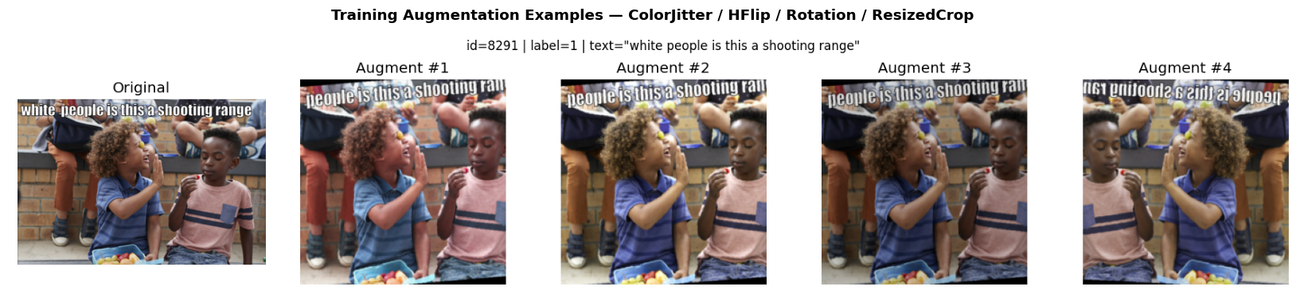
Hình 3-4 Augmentations
Về vấn đề cân bằng lớp, đồ án tiếp cận theo hai hướng bổ trợ nhau. Hướng thứ nhất là trộn thêm dữ liệu từ Memotion như đã đề cập ở mục 3.1 - đây là giải pháp ở cấp độ dữ liệu, bổ sung thêm mẫu hateful để thu hẹp chênh lệch tỉ lệ. Hướng thứ hai là sử dụng pos_weight = 1.787 (tương đương tỉ lệ 5.450/3.050) trong hàm mất mát Binary Cross-Entropy để "bù" trọng số cho lớp thiểu số trong quá trình tính gradient - đây là cách tiếp cận phổ biến khi dữ liệu không hoàn toàn cân bằng.
Ở phiên bản v6, một kỹ thuật bổ sung là WeightedRandomSampler được áp dụng tại bước tạo DataLoader. Thay vì lấy mẫu ngẫu nhiên đều từ toàn bộ tập huấn luyện, kỹ thuật này tính trọng số cho từng mẫu dựa trên tần suất xuất hiện của nhãn: các mẫu hateful được gán trọng số cao hơn để được lấy mẫu thường xuyên hơn trong mỗi epoch. Kết quả là mô hình thấy gần như cùng số lượng mẫu từ cả hai lớp trong mỗi lượt huấn luyện, giúp gradient không bị lệch về phía lớp đa số - đây là một kỹ thuật Deep Learning thuần tuý, không sử dụng bất kỳ logic dựa trên đặc điểm nội dung nào.

THỰC NGHIỆM VÀ SO SÁNH

Môi trường thực nghiệm
Toàn bộ thực nghiệm trong đồ án được thực hiện trên môi trường cục bộ với hệ điều hành Windows 10 Pro. Phần mềm sử dụng bao gồm Python 3.11, PyTorch 2.6, thư viện HuggingFace Transformers và PEFT để quản lý các adapter LoRA, cùng bitsandbytes để thực hiện lượng tử hoá 4-bit NF4. Các thực nghiệm được tổ chức dưới dạng các Jupyter Notebook riêng biệt - mỗi bước trong pipeline (benchmark, fine-tune từng phiên bản, ensemble, tổng hợp kết quả) có một notebook độc lập, giúp dễ dàng tái hiện và kiểm tra từng giai đoạn mà không cần chạy lại toàn bộ pipeline.
Các mô hình ngôn ngữ-thị giác lớn (Qwen2-VL-2B, DeBERTa-v3-large) được tải xuống từ HuggingFace Hub và lưu trữ cục bộ. Quá trình huấn luyện được theo dõi thủ công qua output của notebook, với kết quả từng epoch (train loss, val AUROC) được lưu vào file training trong thư mục của từng mô hình, đồng thời vẽ biểu đồ training sau khi huấn luyện xong.

Phần cứng sử dụng và hyperparameters cho từng model

Phần cứng sử dụng
GPU chính được sử dụng là RTX 5060 với 8,5 GB VRAM. Để có thể nạp Qwen2-VL-2B vào VRAM, đồ án áp dụng lượng tử hoá 4-bit NF4 [10] thông qua thư viện bitsandbytes - kỹ thuật này giảm bộ nhớ cần thiết để lưu trọng số mô hình xuống khoảng 4 lần so với float32, trong khi vẫn duy trì compute dtype ở float16 để đảm bảo độ chính xác trong các phép tính forward pass. Ngoài ra, gradient checkpointing được bật để giảm bộ nhớ cần thiết trong bước backward - thay vì lưu toàn bộ activation trong quá trình forward, chỉ lưu một phần và tính lại phần còn lại khi cần, đổi lấy một lượng tính toán bổ sung.
DeBERTa-v3-large (435 triệu tham số) được chạy ở chế độ fp32 toàn phần - AMP (Automatic Mixed Precision) bị tắt do kiến trúc disentangled attention của DeBERTa-v3 gây ra lỗi NaN gradient khi sử dụng fp16 hoặc bf16.

Kết quả Benchmark các VLM (frozen, zero-shot)
Nhóm tiến hành đánh giá bốn mô hình VLM ở trạng thái frozen trên cả hai tập dev: Hateful Memes gốc của Facebook và Merged Dataset. Mục tiêu là xác định mô hình nào có khả năng phân biệt hateful/benign meme tốt nhất trước khi fine-tune, từ đó đưa ra quyết định chọn backbone cho giai đoạn tiếp theo. Kết quả như sau:
Dataset | Mô hình | Kiến trúc | AUROC
Hatful Memes | BLIP-base ITM | Vision-Language Transformer | 0.5286
 | CLIP ViT-L/14 | Contrastive Vision-Language | 0.5859
 | SigLIP So400M | Contrastive Vision-Language | 0.6088
 | Qwen2-VL-2B | Vision-Language Large Model | 0.7178
Merged Dataset | BLIP-base ITM | Vision-Language Transformer | 0.5114
 | CLIP ViT-L/14 | Contrastive Vision-Language | 0.6021
 | SigLIP So400M | Contrastive Vision-Language | 0.6160
 | Qwen2-VL-2B | Vision-Language Large Model | 0.6965
Bảng 4-1 Kết quả benchmark của các mô hình VLM
Trên tập Hateful Memes, BLIP-base ITM đạt AUROC 0.5286, CLIP ViT-L/14 đạt 0.5859, SigLIP So400M đạt 0.6088 và Qwen2-VL-2B đạt 0.7178. Xu hướng tương tự cũng xuất hiện trên tập Merged Dataset, tuy với một số khác biệt đáng chú ý: BLIP giảm nhẹ xuống 0.5114, trong khi CLIP và SigLIP cải thiện lên lần lượt 0.6021 và 0.6160 - có thể do Memotion cung cấp thêm mẫu đa dạng hơn mà các mô hình contrastive khai thác được tốt hơn. Riêng Qwen2-VL-2B giảm xuống 0.6965 trên Merged, phản ánh thực tế rằng phân phối meme trong Memotion có phong cách và chủ đề khác đáng kể so với tập của Facebook.
Trên cả hai dataset, Qwen2-VL-2B đều dẫn đầu với khoảng cách rõ rệt so với các mô hình còn lại - chênh lệch với mô hình đứng thứ hai (SigLIP) là hơn 10 điểm AUROC trên Hateful Memes và hơn 8 điểm trên Merged. Điều này cho thấy lợi thế nhất quán của các mô hình instruction-tuned có khả năng lý luận kết hợp về hình ảnh và ngôn ngữ. Đáng chú ý, khoảng cách này thu hẹp lại trên Merged Dataset, gợi ý rằng dữ liệu đa dạng hơn làm giảm lợi thế tuyệt đối của Qwen2-VL-2B.
Từ kết quả benchmark, nhóm quyết định chọn Qwen2-VL-2B làm nền tảng (backbone) cho giai đoạn fine-tuning tiếp theo. Lựa chọn này dựa trên ba lý do chính: thứ nhất, đây là mô hình có AUROC frozen tốt nhất, đồng nghĩa khả năng pre-trained đã có sẵn cho task này; thứ hai, kiến trúc Qwen2-VL hỗ trợ tốt cho việc fine-tune theo dạng LoRA do phần lớn tham số nằm ở decoder text - phần mà LoRA can thiệp hiệu quả nhất; thứ ba, kích thước 2.2 tỉ tham số vừa đủ để chạy được trên phần cứng cá nhân.

Fine-tuning Qwen2-VL-2B với LoRA

Các phiên bản thử nghiệm (v1–v5)

Baseline - BCE Loss + LoRA cơ bản (v1)
Phiên bản v1 được xây dựng với mục tiêu thiết lập một baseline đơn giản và đáng tin cậy để so sánh với các phiên bản cải tiến sau này. Ở v1, nhóm gắn một classification head tuyến tính nhỏ vào sau hidden state của token cuối cùng từ lớp ẩn cuối của Qwen2-VL-2B. Cấu hình LoRA dùng rank r=8, alpha=16, áp dụng lên hai module q_proj và v_proj của các lớp 16–27 trong decoder. Hàm mất mát là BCEWithLogitsLoss có pos_weight để bù cho mất cân bằng lớp giữa hateful và benign.
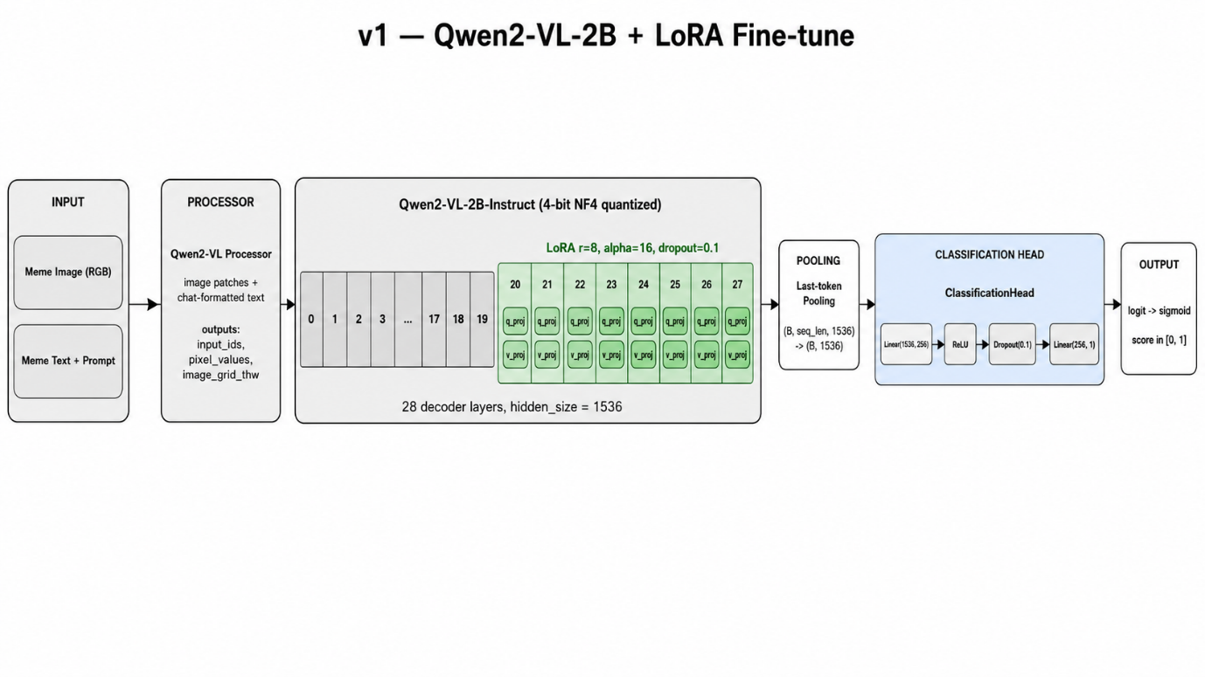
Hình 4-1 Kiến trúc model Qwen2-VL-2B basline
Sau 7 epoch huấn luyện với early stopping, v1 đạt AUROC dev 0.7935. So với baseline frozen Qwen2-VL-2B (0.7178), v1 cải thiện được khoảng 8 điểm AUROC - một mức tăng khá ấn tượng nếu xét đến chỗ chỉ thêm vào khoảng 2% tham số dạng LoRA.
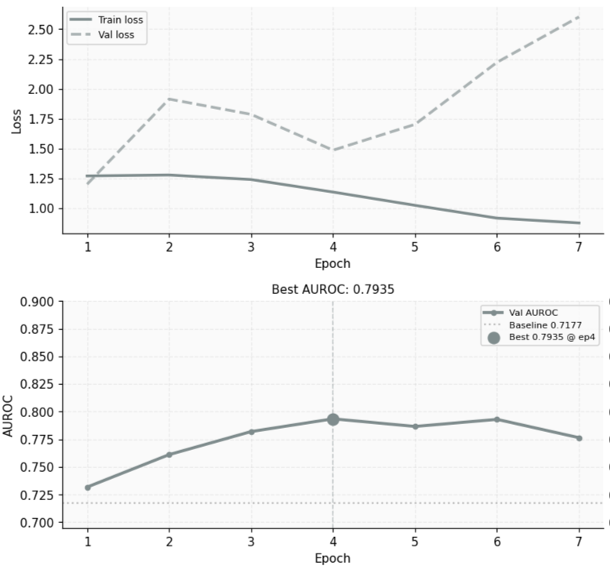
Hình 4-2 Kết quả kiến trúc baseline
Kết quả này khẳng định ngay từ đầu rằng việc fine-tune theo dạng parameter-efficient là hướng đi đúng đắn, và bài toán hateful meme thực sự có thể cải thiện đáng kể bằng cách điều chỉnh lại các lớp attention chứ không cần fine-tune toàn bộ model.

Focal Loss (v2)
Sau v1, nhóm muốn thử cải tiến ở phần loss function, bởi vì BCE đơn thuần đối xử với mọi mẫu như nhau, kể cả những mẫu mô hình đã học tốt (easy samples). Phiên bản v2 thay BCEWithLogitsLoss bằng Focal Loss [11] với γ=2 - một hàm mất mát được thiết kế để giảm trọng số của các mẫu dễ và buộc mô hình tập trung học các mẫu khó hơn. Đây là kỹ thuật phổ biến trong các bài toán phân loại có mất cân bằng lớp.
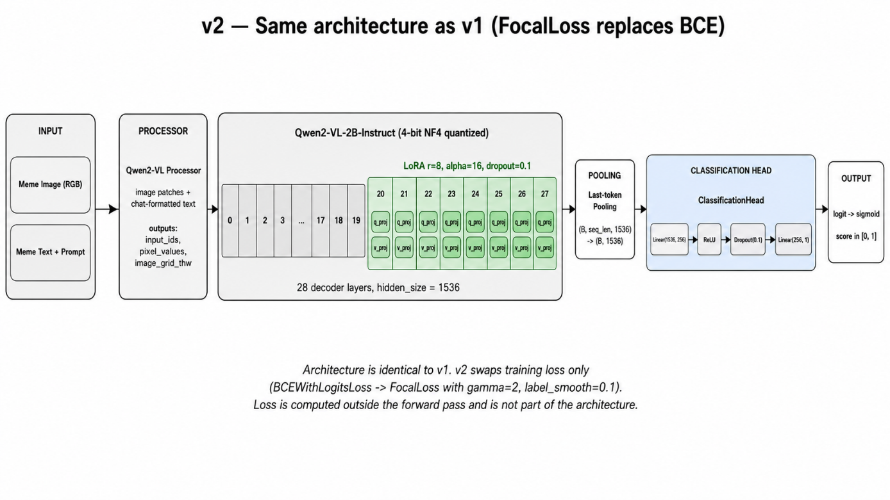
Hình 4-3 Kiến trúc model Qwen2-VL-2B v2
Tuy nhiên, kết quả của v2 lại không như kỳ vọng: AUROC dev đạt 0.7837, thấp hơn nhẹ so với v1.
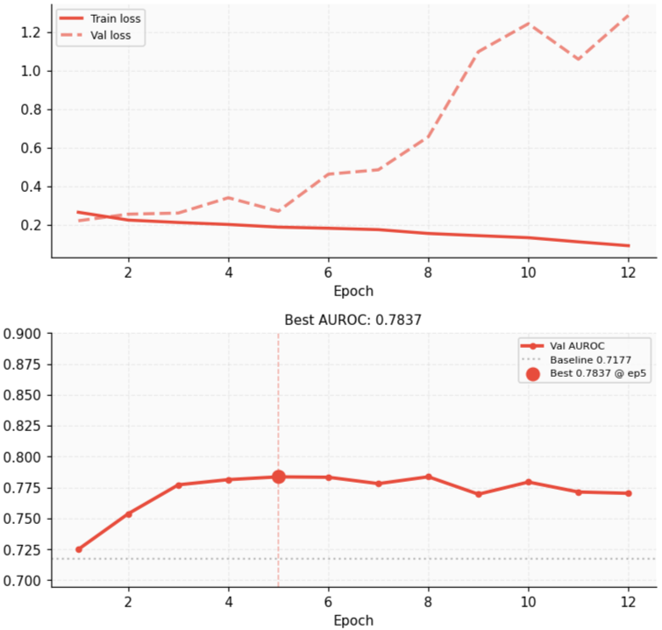
Hình 4-4 Kết quả kiến trúc v2
Sau khi phân tích, nhóm nhận ra việc kết hợp Focal Loss với pos_weight đã làm gradient dao động mạnh hơn ở những epoch đầu, khiến mô hình hội tụ kém ổn định. Đây cũng là một bài học quan trọng cho nhóm - kỹ thuật mới không phải lúc nào cũng tốt hơn baseline đơn giản, mà cần xét đến tương tác giữa các thành phần. Dù kết quả không cải thiện, v2 vẫn được giữ làm điểm tham chiếu cho các phiên bản kế tiếp.

Enhanced Classification Head - MLP đa lớp với LayerNorm (v3)
Tiếp nối v2, nhóm chuyển hướng cải tiến sang phần classification head, với giả thuyết rằng một head mạnh hơn có thể bù lại sự bất ổn của Focal Loss. Phiên bản v3 thay head tuyến tính đơn giản bằng một head phức tạp hơn gồm hai lớp tuyến tính trung gian (512 và 128 unit), kết hợp với LayerNorm để chuẩn hoá đầu vào, Dropout 0.3 để regularize, và residual connection để hỗ trợ gradient flow.
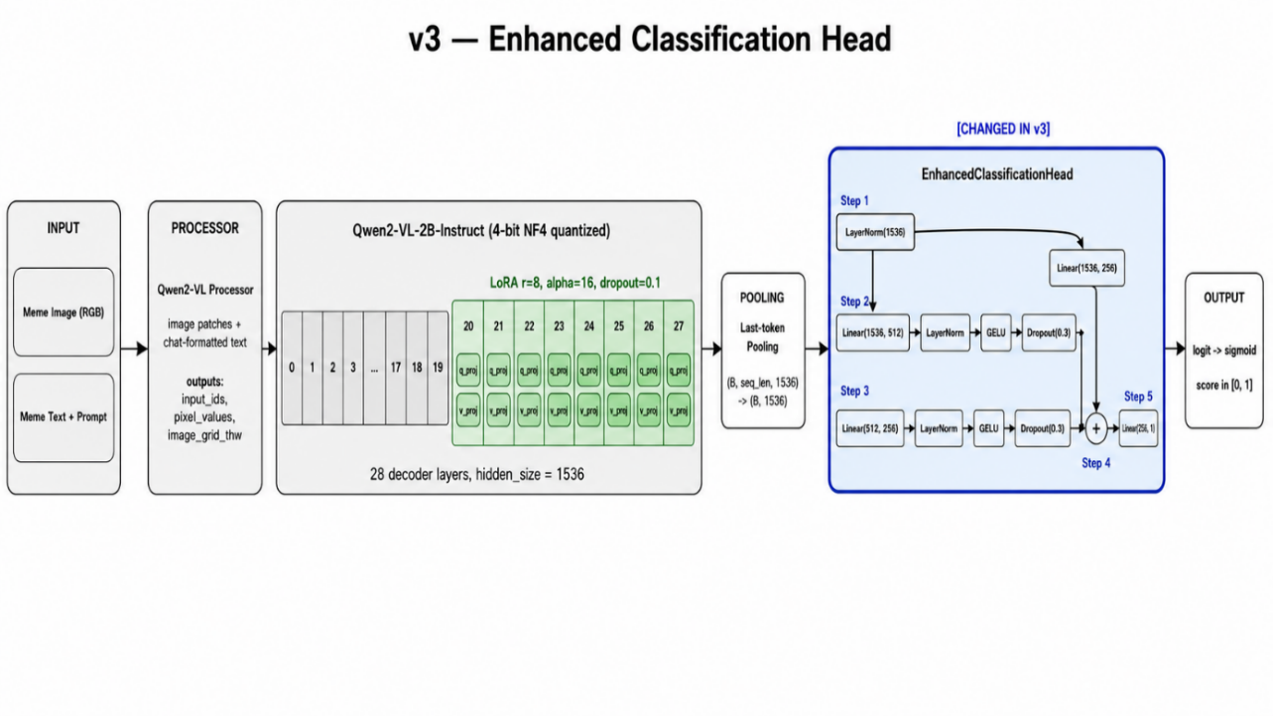
Hình 4-5 Kiến trúc model Qwen2-VL-2B v3
Kết quả của v3 đạt AUROC dev 0.7916, gần bằng v1 và nhỉnh hơn v2 nhưng vẫn chưa vượt được baseline đơn giản ban đầu.
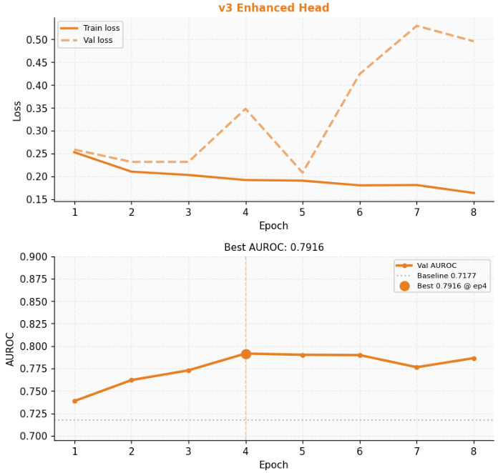
Hình 4-6 Kết quả kiến trúc v3
Có thể thấy head mạnh hơn đã giúp bù lại phần nào sự bất ổn của Focal Loss, nhưng không đủ để tạo ra bước nhảy đáng kể. Điều này gợi ý cho nhóm rằng nút thắt cổ chai có lẽ không nằm ở head - vốn chỉ có vài chục nghìn tham số - mà có thể nằm ở chính phần backbone, ở cách trích xuất feature từ Qwen2-VL-2B. Đây cũng là điểm khởi đầu định hướng cho v4 và đặc biệt là v5.

Attention Pool - Pooling theo K query (v4)
Phiên bản v4 tiếp tục theo hướng feature extraction nhưng với một góc tiếp cận khác. Thay vì lấy hidden state của token cuối cùng như v1–v3, v4 sử dụng cơ chế Attention Pool với K=16 query có thể học được. Ý tưởng là cho mô hình tự chọn ra những token quan trọng trong sequence ảnh-văn bản, thay vì phụ thuộc vào quy ước "token cuối là token tổng hợp" vốn không hoàn toàn chính xác với kiến trúc Qwen2-VL.
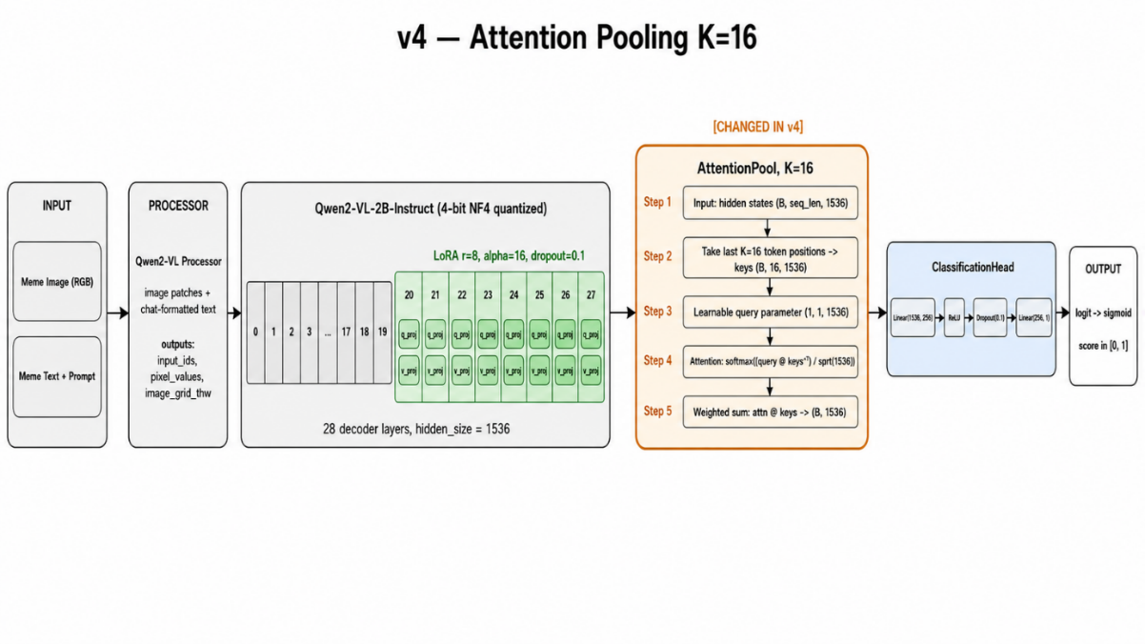
Hình 4-7 Kiến trúc model Qwen2-VL-2B v4
Sau khi huấn luyện, v4 đạt AUROC dev 0.7839 - vẫn không có cải thiện đáng kể so với v1 (0.7935).
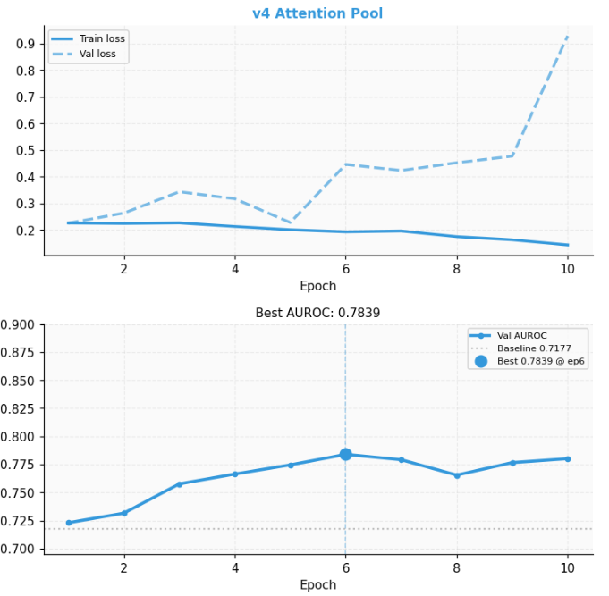
Hình 4-8 Kết quả kiến trúc v4
Điều này khiến nhóm phải nhìn lại toàn bộ quá trình từ v2 đến v4 và rút ra kết luận quan trọng: việc thay đổi một thành phần phụ (pooling, head, loss) một cách đơn lẻ không đủ mạnh để cải thiện hiệu năng tổng thể. Để có bước nhảy thực sự, cần tăng dung lượng học của chính LoRA - tức là can thiệp vào nhiều module hơn của backbone. Đây chính là tiền đề cho phiên bản v5 ngay sau đó.

LoRA Expanded - Mở rộng sang full attention (v5)
Phiên bản v5 thay vì tinh chỉnh các thành phần phụ, nhóm tập trung vào việc mở rộng phạm vi của LoRA. Cụ thể, v5 áp dụng LoRA lên toàn bộ các module của attention block. Cấu hình rank và target layers được giữ nguyên, classification head trở về dạng đơn giản và loss function quay lại BCE để loại bỏ các yếu tố gây nhiễu khi đánh giá.
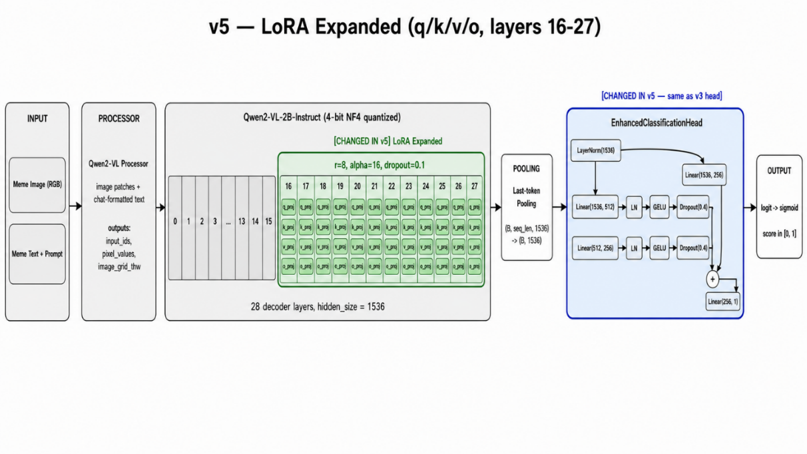
Hình 4-9 Kiến trúc model Qwen2-VL-2B v5
Kết quả của v5 đạt AUROC dev 0.8096, lần đầu tiên trong các phiên bản vượt qua mốc 0.80.
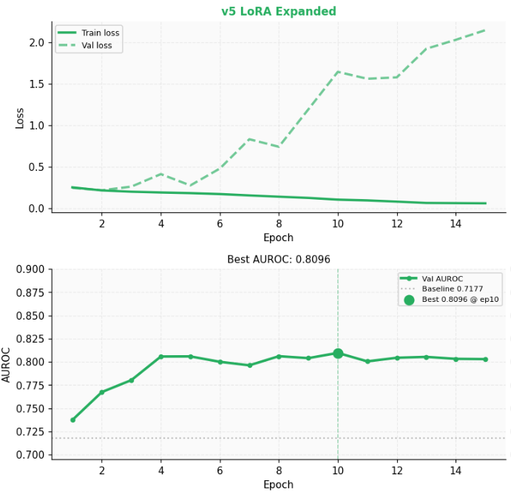
Hình 4-10 Kết quả kiến trúc v5
Mức tăng từ v1 (0.7935) lên v5 (0.8096) tuy không quá lớn về con số, nhưng có ý nghĩa quan trọng vì nó xác nhận giả thuyết của nhóm: để fine-tune hiệu quả Qwen2-VL-2B trên bài toán hateful meme, dung lượng học của LoRA cần được tăng cả về số lượng module được điều chỉnh chứ không chỉ tinh chỉnh head hay loss. Với việc v5 trở thành phiên bản tốt nhất trong nhóm năm phiên bản đầu, nhóm bắt đầu cân nhắc các hướng tiếp theo để đẩy AUROC lên cao hơn.
Một trong những hướng được thử nghiệm sớm - trước khi quyết định cải tiến mô hình đơn - là kết hợp v5 với một mô hình chỉ xử lý văn bản theo dạng ensemble, với kỳ vọng tận dụng thêm tín hiệu ngữ nghĩa từ caption.

Thử nghiệm Ensemble (v5 + DeBERTa) - hạn chế phát hiện
Sau khi v5 đạt được kết quả khả quan, nhóm thử nghiệm hướng tiếp cận khác là ensemble bằng cách kết hợp v5 (mô hình đa phương thức) với một mô hình chỉ xử lý văn bản. DeBERTa-v3-large [12] được chọn vì là transformer mạnh cho NLP, có khả năng hiểu ngữ nghĩa tinh tế trong caption meme. Sau khi fine-tune riêng DeBERTa trên text của Hateful Memes, AUROC dev của riêng DeBERTa đạt 0.6677 - thấp hơn nhiều so với v5, điều này dễ hiểu vì DeBERTa không nhìn thấy ảnh.
Nhóm thử nhiều cách kết hợp điểm số của hai mô hình thông qua grid search trọng số trên tập dev. Kết quả tốt nhất đạt AUROC 0.8060 với trọng số W_A=0.99 (gần như toàn bộ thuộc về v5), gần như bằng v5 đơn lẻ nhưng không vượt qua được. Khi đem ensemble này áp dụng lên tập test, AUROC chỉ đạt 0.7349, thấp hơn cả v5 test riêng (0.7215 → 0.7349 chỉ tăng nhẹ). Điều này cho thấy DeBERTa chỉ học được phần thông tin đã có sẵn trong v5, không bổ sung được tín hiệu mới đáng kể.
Hạn chế của thử nghiệm ensemble này nằm ở chỗ DeBERTa chỉ xử lý text - vốn đã là một phần đầu vào của v5. Do đó hai mô hình bị tương quan cao, ensemble không phát huy được lợi thế đa dạng (diversity) thường thấy. Nhóm quyết định không phát triển tiếp hướng ensemble mà quay lại tập trung cải tiến mô hình đơn - đó chính là tiền đề cho v6.

Phiên bản cải tiến cuối (v6)
Phiên bản v6 (MultiScale + ASL + SWA + TTA) tổng hợp các bài học từ v1 đến v5 và bổ sung thêm nhiều kỹ thuật mới. Về mặt LoRA, v6 nâng rank lên r=16 (gấp đôi v5) với alpha=32, đồng thời mở rộng target modules sang cả các thành phần MLP (gate_proj, up_proj, down_proj) ngoài attention. Số lớp được áp dụng LoRA cũng được mở rộng từ layer 12 đến 27 (16 lớp). Điều này cho phép mô hình có nhiều khả năng học hơn trên cùng kiến trúc base.
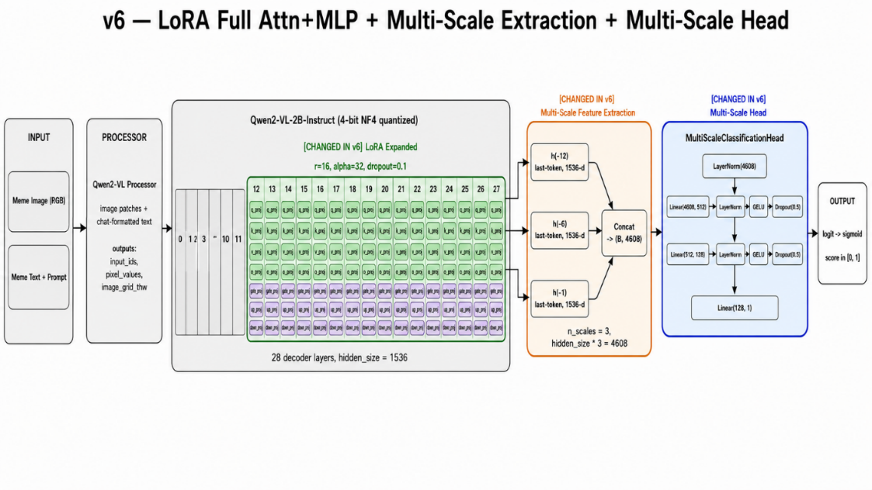
Hình 4-11 Kiến trúc model Qwen2-VL-2B v6
Bên cạnh đó, classification head được thay bằng MultiScaleClassificationHead - kiến trúc lấy hidden state từ ba lớp khác nhau (-1, -6, -12), concat lại thành vector 4608 chiều, sau đó qua MLP nhỏ với LayerNorm và Dropout. Ý tưởng là kết hợp đặc trưng ngữ nghĩa từ các lớp cuối với đặc trưng thị giác tinh hơn ở các lớp giữa và đầu. Hàm mất mát được đổi sang Asymmetric Loss với γ⁻=4 và γ⁺=1, giúp xử lý tốt hơn các mẫu negative dễ và tập trung học mẫu positive khó.
Trong giai đoạn huấn luyện, v6 sử dụng WeightedRandomSampler để đảm bảo mỗi batch thấy được cả hai class với tần suất cân bằng, kết hợp cosine learning rate schedule với warmup 20%. Sau khi quá trình train kết thúc, nhóm thu thập trọng số của 4 epoch cuối để tạo Stochastic Weight Averaging (SWA), giúp mô hình ổn định hơn. Cuối cùng, khi inference trên dev và test, áp dụng Test-Time Augmentation (TTA) với 4 views: ảnh gốc, lật ngang, độ sáng x0.9 và x1.1, sau đó lấy trung bình điểm số.
Phiên bản v6 được huấn luyện và đánh giá trên cả hai tập dữ liệu để kiểm tra tính tổng quát của kiến trúc. Trên tập Hateful Memes, kết quả vượt xa các phiên bản trước: AUROC dev đạt 0.8528 (best epoch tại epoch 4), với TTA tăng nhẹ lên 0.8540. Trên tập test, v6 đạt AUROC 0.7646 - vượt mục tiêu đề ra ban đầu (0.74–0.76) và cũng vượt qua kết quả của v5 trên test là 0.7215. Trên tập Merged Dataset, AUROC dev đạt 0.7824, với TTA 0.7840, và trên tập test đạt 0.7490. Mức chênh lệch giữa hai dataset (0.8540 so với 0.7840 trên dev) phản ánh sự khác biệt về phân phối giữa Hateful Memes thuần túy và tập dữ liệu trộn thêm Memotion.
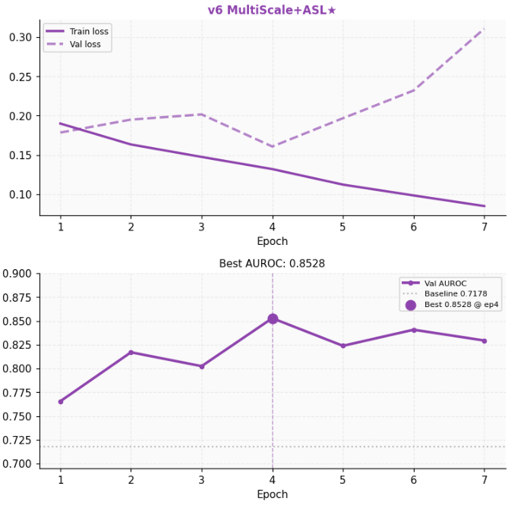
Hình 4-12 Kết quả kiến trúc v6
So với baseline frozen của Qwen2-VL-2B, v6 tăng tổng cộng 13.5 điểm AUROC trên dev với Hateful Memes (0.7178 → 0.8528) và 8.6 điểm trên Merged (0.6965 → 0.7824).

Tổng hợp kết quả và so sánh các model

ROC / AUROC Curve
Trên Hateful Memes, đường cong của v6 nằm cao nhất và xa góc ngẫu nhiên nhất (AUC=0.8528), tiếp theo là v5 (0.8096), trong khi các phiên bản v1–v4 dao động trong khoảng 0.78–0.79. Các mô hình frozen như BLIP và CLIP nằm gần đường chéo, cho thấy khả năng xếp hạng yếu khi không fine-tune.
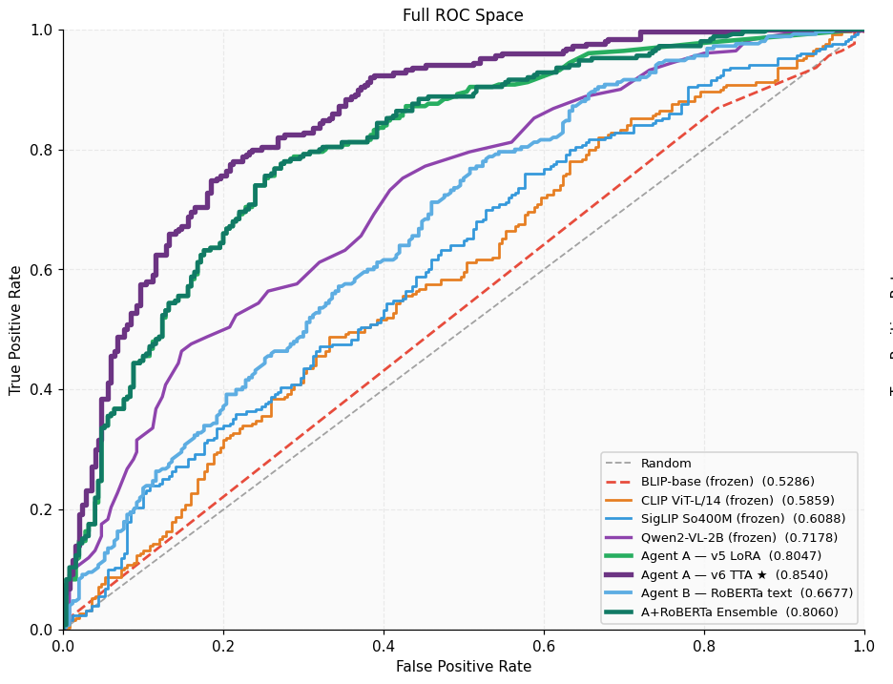
Hình 4-13 ROC trên dataset Facebook
Trên Merged Dataset, hình dạng tổng quát tương tự nhưng đường cong của tất cả các mô hình đều dịch xuống thấp hơn, phản ánh độ khó lớn hơn của tập dữ liệu kết hợp. Riêng v6 trên Merged đạt AUC=0.7824, vẫn là mô hình tốt nhất nhưng khoảng cách so với frozen Qwen2-VL-2B (0.6965) nhỏ hơn so với trên Hateful Memes.
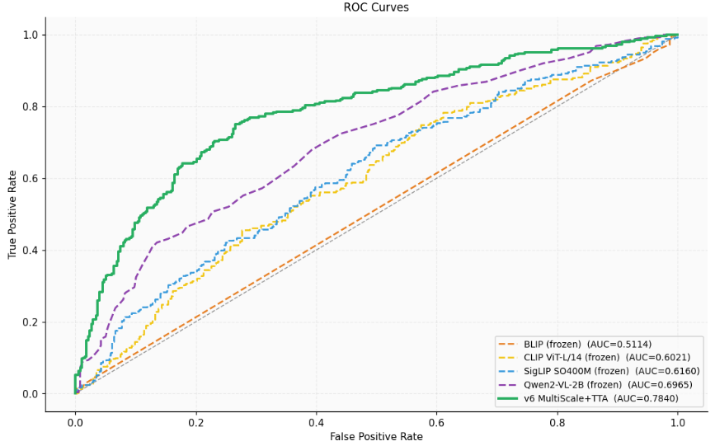
Hình 4-14 ROC trên Merged dataset
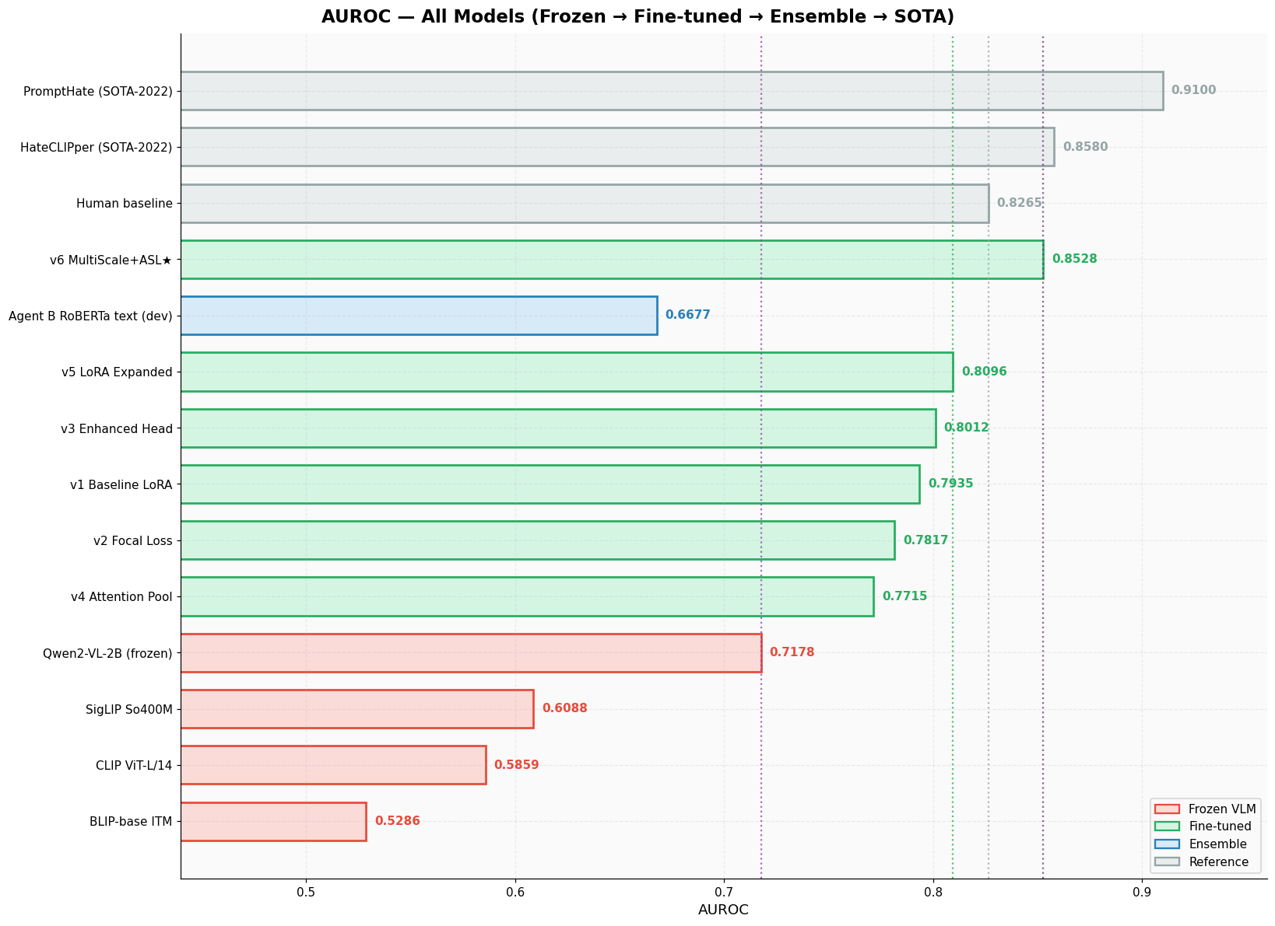
Hình 4-15 AUROC của tất cả model so với References
Biểu đồ ROC trên Merged Dataset chỉ bao gồm bốn mô hình benchmark frozen và v6, trong khi biểu đồ trên Hateful Memes có đầy đủ v1 đến v6. Nguyên nhân là các phiên bản v1–v5 được thiết kế và huấn luyện hoàn toàn trên tập Hateful Memes của Facebook, đóng vai trò là các bước thử nghiệm lặp để tìm ra kiến trúc tối ưu. Sau khi v6 được xác định là kiến trúc tốt nhất qua quá trình đó, nhóm mới tiến hành huấn luyện lại v6 trên Merged Dataset để đánh giá khả năng tổng quát hoá. Việc huấn luyện lại toàn bộ v1–v5 trên Merged Dataset là không cần thiết vì các phiên bản đó đại diện cho quá trình khám phá kiến trúc chứ không phải kết quả triển khai cuối cùng.

Nhận xét và model tốt nhất
Qua quá trình thực nghiệm trên cả hai dataset, v6 là mô hình đạt kết quả tốt nhất một cách nhất quán. Trên Hateful Memes, v6 đạt AUROC 0.8540 (dev, TTA) và 0.7646 (test), cải thiện đáng kể so với baseline frozen (0.7178) và so với các phiên bản trước đó. Trên Merged Dataset, v6 đạt AUROC 0.7840 (dev, TTA) và 0.7490 (test), cũng là kết quả cao nhất trong nhóm thực nghiệm.
Điểm đáng chú ý là khoảng cách giữa AUROC trên dev và test khá lớn ở cả hai dataset - khoảng 8–9 điểm. Điều này cho thấy vẫn còn hiện tượng overfitting nhất định trên tập dev, dù đã có SWA và TTA để giảm thiểu. Nguyên nhân có thể đến từ việc tập test của Hateful Memes chứa nhiều "confounders" được thiết kế có chủ ý (các mẫu benign trông rất giống hateful và ngược lại), gây khó khăn hơn về mặt phân phối so với tập dev cân bằng.
Xét tổng thể, v6 với kiến trúc LoRA mở rộng toàn bộ attention và MLP, MultiScaleClassificationHead, Asymmetric Loss, SWA và TTA là sự kết hợp tốt nhất được tìm thấy trong phạm vi thực nghiệm của đồ án.

CẢI TIẾN MODEL

Phân tích điểm yếu
Sau khi v6 đạt được kết quả khả quan nhất trong nhóm các phiên bản huấn luyện (AUROC dev 0.8540 trên Hateful Memes và 0.7840 trên Merged Dataset), nhóm đã nhìn lại toàn bộ pipeline và xác định một số điểm yếu cần khắc phục.
Đầu tiên, dù v6 đã áp dụng cả SWA và TTA, khoảng cách giữa dev và test vẫn còn khá rộng - khoảng 0.09 điểm AUROC trên Hateful Memes (0.8540 dev so với 0.7646 test) và 0.04 điểm trên Merged. Điều này cho thấy mô hình có một mức độ overfitting nhất định lên các pattern đặc trưng của dev set, đặc biệt với phân phối cân bằng 50/50 của dev khác với phân phối 60/40 của test.
Điểm yếu thứ hai là toàn bộ pipeline từ v1 đến v6 đều phân loại mỗi mẫu một cách độc lập, hoàn toàn dựa vào tham số đã học mà không tận dụng được thông tin từ những mẫu tương tự trong tập train. Khi đối mặt với các meme có pattern lạ hoặc dạng "confounder" tinh vi, mô hình không có cơ chế nào để "tham khảo" các ví dụ tương tự đã thấy. Đây là hạn chế cố hữu của paradigm classification truyền thống - model phải nén toàn bộ kiến thức vào weights, không có external memory để truy xuất khi cần.
Điểm yếu thứ ba là v6 chỉ tạo ra một score duy nhất cho mỗi mẫu, dựa trên forward pass đơn (kèm TTA average). Điều này có nghĩa là nếu v6 nhầm lẫn ở một mẫu cụ thể, không có cơ chế nào để "bù trừ" bằng góc nhìn khác.

Hướng cải tiến đề xuất
Dựa trên phân tích trên, nhóm đề xuất bốn hướng cải tiến. Cả bốn hướng đều thực hiện ở giai đoạn inference, tận dụng v6 LoRA + MultiScaleHead đã được huấn luyện sẵn, vì vậy không tốn thêm thời gian train mà vẫn có thể tạo ra góc nhìn mới.
Bốn hướng được trình bày theo thứ tự giải quyết các điểm yếu đã nêu ở trên: hướng đầu tiên (Counterfactual) nhắm vào điểm yếu thứ nhất, hai hướng tiếp theo (RAG-ICL v1 và v2) nhắm vào điểm yếu thứ hai, và hướng cuối (Ensemble Fusion) nhắm vào điểm yếu thứ ba bằng cách kết hợp ba nguồn score độc lập thành một dự đoán tổng hợp. Các hướng được thiết kế để bổ trợ lẫn nhau - ba hướng đầu (Counterfactual, RAG-ICL v1, RAG-ICL v2) là các score sources độc lập, mỗi nguồn có paradigm và điểm mạnh riêng, để hướng cuối (Ensemble Fusion) có thể tổng hợp chúng lại theo trọng số được grid search tối ưu trên dev set.

Counterfactual Unimodal Scoring
Hướng cải tiến đầu tiên nhắm vào điểm yếu thứ nhất - khoảng cách dev-test rộng do v6 có thể đang học spurious correlation từ một modality riêng lẻ, dẫn đến overfitting trên dev pattern. Cơ sở lý thuyết của hướng này đến từ causal inference: một mẫu meme chỉ thực sự hateful khi nội dung độc hại đến từ sự kết hợp giữa image và text, chứ không phải từ chỉ một modality. Nếu image alone hay text alone đã có thể "trông" hateful, thì có khả năng v6 chỉ học được tín hiệu spurious từ một bên, không phải nắm bắt được tương tác đa phương thức thật sự. Counterfactual scoring dựa trên ý tưởng này để "trừ đi" phần đóng góp đơn modality, giúp model robust hơn khi gặp phân phối mới ở test set.

Cụ thể, công thức tính điểm là:
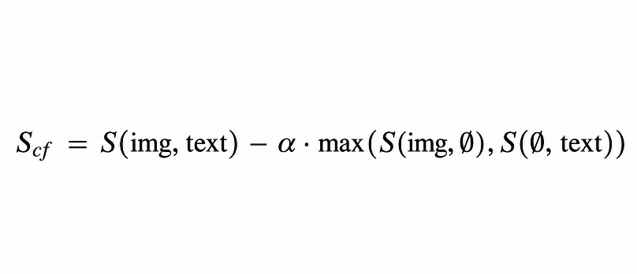
Trong đó:
- S(img, text) là điểm v6 gốc
- S(img, ∅) là điểm khi thay text bằng chuỗi trung tính "a meme"
- S(∅, text) là điểm khi thay image bằng ảnh xám đồng nhất 224×224 RGB (128, 128, 128).
Hệ số α được grid search trên dev qua 21 giá trị từ 0.0 đến 1.0 (step 0.05). Giá trị α=0 ứng với chỉ dùng v6 gốc, α=1 ứng với trừ hoàn toàn phần unimodal lớn nhất. Để có 3 score sources này, mỗi mẫu được forward qua v6 ba lần.
Kết quả thu được khá thú vị: trên cả hai dataset, α tối ưu đều là 0.05 - một giá trị rất nhỏ. Điều này có nghĩa là phần đóng góp đơn modality của v6 không lớn, hoặc v6 đã capture được multimodal interaction khá tốt rồi. AUROC dev đạt 0.8551 trên FB (cải nhẹ +0.0011 so với v6) và 0.7824 trên Merged (giảm nhẹ -0.0016). Trên test, kết quả lại kém hơn v6: 0.7544 trên FB (-0.0102) và 0.7424 trên Merged (-0.0066). Như vậy, Counterfactual giúp dev nhưng không robust qua test - phù hợp với khái niệm rằng dev có nhiều confounders nên hiệu ứng counterfactual rõ hơn, còn test chứa các mẫu có pattern khác. Tuy chưa giải quyết triệt để được điểm yếu thứ nhất (dev-test gap vẫn rộng), Counterfactual đã đóng vai trò quan trọng như một score source độc lập có paradigm khác hẳn v6, làm nền tảng cho hướng Ensemble Fusion ở mục 5.2.4 - nơi nó được kết hợp với các nguồn score khác để tạo ra dự đoán cuối cùng.

RAG-ICL v1 - Retrieval-Augmented In-Context Learning
Hướng cải tiến thứ hai có tên RAG-ICL (Retrieval-Augmented In-Context Learning), được thiết kế để giải quyết trực tiếp điểm yếu thứ hai - việc v6 phân loại mỗi mẫu một cách độc lập, hoàn toàn dựa vào weights đã học mà không tham khảo training data tại thời điểm inference.
Ý tưởng cốt lõi là biến tập train (8.500 mẫu FB hoặc 11.333 mẫu Merged) thành một "memory bank" có thể truy xuất, giúp v6 có cơ chế "tham khảo" các ví dụ tương tự đã thấy khi phải phân loại một mẫu lạ - điều mà classification paradigm truyền thống không làm được. Cách tiếp cận này lấy cảm hứng từ few-shot in-context learning của GPT-3 và retrieval-augmented generation [13], [14], đưa external memory vào quá trình ra quyết định.
Cụ thể, quy trình gồm hai bước. Bước thứ nhất (one-time precompute) là forward toàn bộ tập train qua v6 với prompt chuẩn, lấy hidden state đã pool từ ba lớp (-1, -6, -12) làm embedding 4608 chiều cho từng mẫu. Bước thứ hai là inference: với mỗi mẫu query, tính embedding của nó bằng cùng cách, tìm hai nearest neighbors theo cosine similarity (cân bằng class: top-1 trong hateful và top-1 trong benign), rồi xây dựng prompt mới có thêm hai ví dụ này ở đầu trước khi đưa qua v6 + cls_head để lấy score cuối. Công thức cosine similarity dùng cho retrieval là:
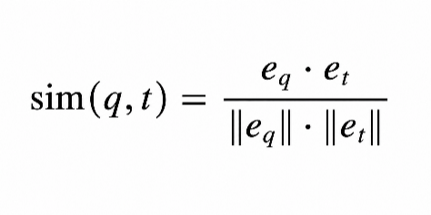

Trong đó:
- e_q là embedding 4608 chiều của query sample (mẫu cần phân loại), thu được bằng cách forward qua v6 với prompt chuẩn rồi pool hidden state từ ba lớp (-1, -6, -12)
- e_t là embedding 4608 chiều của một mẫu trong tập train, tính theo cùng cách
- e_q · e_t là tích vô hướng (dot product) giữa hai vector
- ‖·‖ là norm L2 (độ dài Euclidean) của vector
- sim(q, t) nằm trong khoảng [-1, 1], giá trị càng gần 1 thì hai mẫu càng giống nhau về nội dung
Với mỗi query, nhóm tính sim với toàn bộ tập train, sau đó chọn top-1 mẫu có sim cao nhất trong nhãn hateful và top-1 trong nhãn benign để làm hai ví dụ ICL [15].
Kết quả trên Hateful Memes cho AUROC dev 0.8094 (giảm 0.0446 so với v6) và test 0.7651 (gần như bằng v6, +0.0005). Trên Merged Dataset, RAG-ICL v1 đạt dev 0.7836 (tương đương v6) và test 0.7536 (+0.0046). Nhóm nhận ra điểm yếu của RAG-ICL v1 trên FB nằm ở chỗ cls_head được huấn luyện với prompt chuẩn (không có ICL examples), nên khi prompt được mở rộng bằng các ví dụ retrieved, distribution của input shift ra khỏi vùng đã train - điều này làm dev AUROC trên FB rớt đáng kể. Trên Merged, hiện tượng này nhẹ hơn vì v6 Merged đã thấy nhiều style meme khác nhau qua Memotion, nên ít nhạy cảm với prompt format change. Dù vậy, hướng này đã chứng minh được nguyên tắc external memory hoạt động - đặc biệt thể hiện qua việc test AUROC nhỉnh hơn v6 trên cả hai dataset.

RAG-ICL v2 - Image-Augmented Retrieval
RAG-ICL v2 vẫn nhắm vào điểm yếu thứ hai (thiếu external memory) như v1, nhưng tập trung cải thiện một mặt cụ thể khác: chất lượng retrieval. Trong v1, retrieval chỉ dùng một embedding duy nhất (kết hợp image+text qua v6 với prompt chuẩn), nên có thể bị thiên lệch về text - vốn đã là thông tin chính trong prompt. Khi text của hai meme tương tự nhau nhưng image khác hẳn, v1 vẫn coi chúng là "gần" - điều này có thể retrieve các ví dụ không thực sự liên quan. Ý tưởng của v2 là tách thành hai embedding space riêng biệt: một dành cho text-side (giống v1) và một dành cho image-side (forward qua v6 với prompt trung tính "Describe this meme image briefly", không tham khảo text content), sau đó kết hợp hai similarity score với hệ số β tuỳ chỉnh.
Công thức retrieval của v2 là:
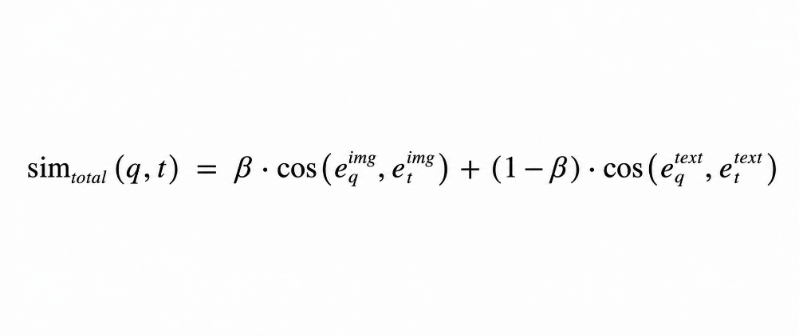
Trong đó:
- e_q^{text}, e_t^{text} là embedding text-side của query và mẫu train
- e_q^{img}, e_t^{img} là embedding image-side mới, sinh từ forward v6 với prompt trung tính "Describe this meme image briefly" - prompt này không tham khảo nội dung text nên embedding chủ yếu bị chi phối bởi nội dung visual
- β nằm trong khoảng [0, 1] là hệ số trọng số được grid search trên dev set: β=0 ứng với pure text retrieval (giống hệt v1), β=1 ứng với pure image retrieval, các giá trị giữa là tổ hợp hai modality
- sim_total(q, t) nằm trong khoảng [-1, 1] là độ tương đồng tổng hợp dùng để xếp hạng và chọn top-K nearest neighbors
Grid search được thực hiện trên dev set qua 11 giá trị của β từ 0.0 đến 1.0 (step 0.1). Cách làm này giúp giữ nguyên embedding của v1 (đã có sẵn trong file npz), chỉ cần build thêm image-side embeddings - tổng cộng khoảng 1 giờ precompute trên FB và 1.5 giờ trên Merged.
Kết quả grid search cho thấy β tối ưu khác nhau giữa hai dataset: FB chọn β=0.6 (60% trọng image, 40% text), trong khi Merged chọn β=0.3 (chỉ 30% image). AUROC dev của v2 đạt 0.8258 trên FB (cải so với v1 +0.0164) và 0.7855 trên Merged (cải nhẹ +0.0019).
Tuy nhiên trên test, v2 lại kém v1: 0.7566 vs 0.7651 trên FB, và 0.7487 vs 0.7536 trên Merged. Điều này cho thấy image-augmented retrieval cải thiện dev nhưng có thể đang overfit lên dev distribution; trên test (phân phối khác), v1 với text-only retrieval lại ổn định hơn. Kết quả này gợi ý rằng việc tách kênh image/text trong retrieval có giá trị nghiên cứu nhưng cần phân tích sâu hơn về vai trò của từng modality trên các dataset khác nhau.

Ensemble Fusion
Hướng cải tiến cuối nhắm vào điểm yếu thứ ba - việc v6 chỉ tạo ra một score duy nhất cho mỗi mẫu nên không có cơ chế bù trừ khi mô hình nhầm. Sau khi có ba score sources độc lập với paradigm khác nhau (v6 direct classification, Counterfactual causal-style ablation, RAG-ICL analogy-based retrieval), nhóm thực hiện Ensemble Fusion - kết hợp ba nguồn theo công thức convex combination. Đây là kỹ thuật Deep Ensemble (Lakshminarayanan et al. 2017) [16] ở mức score, tận dụng tính đa dạng paradigm giữa ba nguồn để giảm variance và tăng độ tin cậy của dự đoán - điều mà một forward pass đơn lẻ của v6 không làm được.
Cụ thể, công thức ensemble là:
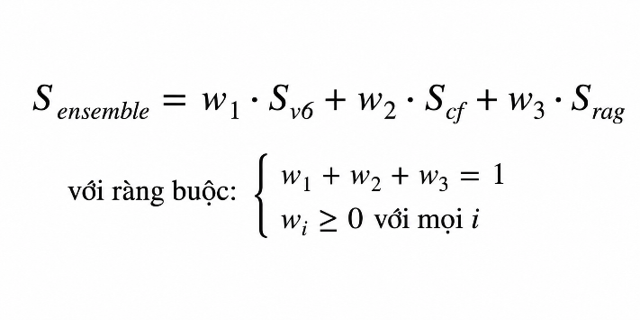
Trong đó:
- S_v6 là score từ v6 baseline
- S_cf là score từ Counterfactual Unimodal Scoring
- S_rag là score từ RAG-ICL
- w₁, w₂, w₃ nằm trong khoảng [0, 1] là các trọng số kết hợp, được tìm bằng grid search trên dev set với step 0.05 (tổng cộng 231 tổ hợp trong simplex 3 chiều)
- Ràng buộc convex combination (tổng bằng 1, không âm) đảm bảo S_ensemble vẫn là một score hợp lệ trong [0, 1] - không bị đẩy ra ngoài miền xác suất
Một tính chất quan trọng: nếu grid search chọn wᵢ = 0 cho một source nào đó, source đó hoàn toàn bị loại bỏ khỏi ensemble cuối - đây là cơ chế tự loại bỏ source kém. Vì RAG-ICL có hai variant (v1 và v2), nhóm chạy ensemble cho cả hai trường hợp - phiên bản với RAG v1 và phiên bản với RAG v2 - để xem variant nào cho ensemble tốt hơn.

Cross Attention Fusion + Adapter Block (v7)
Sau quá trình thử nghiệm mở rộng LoRA ở phiên bản trước (v6), nhóm nhận thấy mô hình đã đạt đến "giới hạn trần" của việc trích xuất đặc trưng thuần túy. Để tiếp tục đột phá giới hạn này và đẩy mạnh khả năng liên kết thông tin Đa phương thức (Multimodal), ý tưởng cốt lõi của phiên bản v7 là cho phép các đặc trưng hình ảnh và văn bản có sự "giao tiếp" sâu và trực tiếp với nhau ngay từ bên trong mạng. Nhóm đã quyết định giữ nguyên bộ trọng số tốt nhất của v6 và đóng băng toàn bộ chúng (freeze weights), sau đó cấy ghép thêm 2 thành phần hoàn toàn mới:
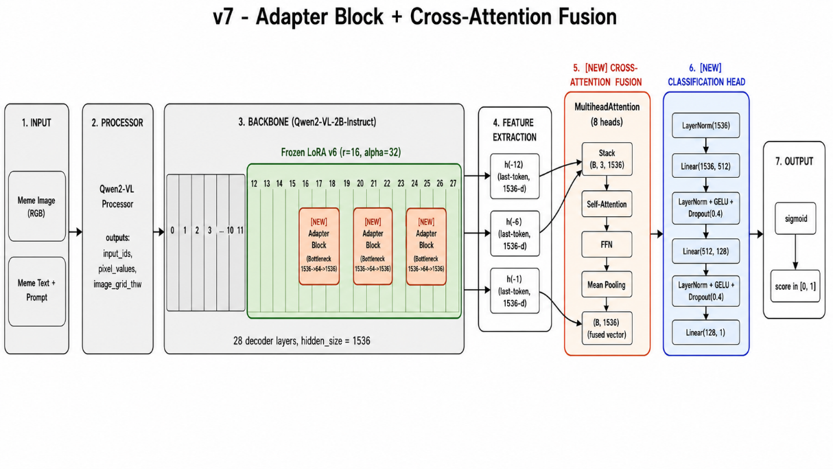
Hình 5-1 Kiến trúc Cross-Attention Fusion + Adapter Block
Adapter Block (Bottleneck Architecture) - thay vì chỉ phụ thuộc vào LoRA, nhóm sử dụng kỹ thuật can thiệp sâu bằng cách chèn trực tiếp các khối Adapter vật lý vào giữa các layer sâu của backbone thông qua forward hooks (cụ thể là các lớp 20, 23 và 26). Mỗi Adapter Block được thiết kế theo cấu trúc "cổ chai": dữ liệu đầu vào (1536 chiều) được nén xuống một không gian nhỏ hơn (64 chiều) qua một lớp Linear, đi qua hàm kích hoạt GELU và Dropout, sau đó giải nén trở lại 1536 chiều và cộng gộp với đầu vào ban đầu thông qua kết nối phần dư (residual connection). Ý tưởng của việc chèn Adapter là cho phép mô hình học thêm những biến đổi phi tuyến tính (non-linear) mới mẻ để hiệu chỉnh cục bộ các đặc trưng đa phương thức, giúp mô hình thích ứng sâu hơn với bài toán meme mà không làm phá vỡ các tri thức đã được pre-train.
Cross-Attention Fusion - ở cơ chế tổng hợp đặc trưng, thay vì ghép nối thô sơ, nhóm đưa vào một khối Cross-Attention Fusion sử dụng cơ chế MultiheadAttention. Các vector đặc trưng từ ba độ sâu khác nhau của mô hình (đại diện cho ngữ nghĩa trừu tượng cấp cao ở lớp cuối, và cấu trúc/chi tiết bề mặt ở các lớp giữa) sẽ được đóng vai trò là Query, Key, Value để "giao tiếp" và tự chú ý (self-attend) lẫn nhau. Quá trình này giúp mô hình tự động học được cách dung hòa thông tin: nó có thể tự quyết định xem đối với một bức meme cụ thể, tín hiệu từ lớp nào đáng tin cậy hơn để điều chỉnh trọng số kết hợp tương ứng.

Kết quả và nhận xét
Bảng dưới đây tổng hợp kết quả của tất cả các hướng cải tiến trên cả hai dataset, so với baseline v6 (AUROC dev/test có TTA):

Method | FB Dev | FB Test | Merged Dev | Merged Test
V6 baseline | 0.8540 | 0.7646 | 0.7840 | 0.7490
Counterfactual | 0.8551 | 0.7544 | 0.7824 | 0.7424
RAG-ICL v1 | 0.8094 | 0.7651 | 0.7836 | 0.7536
RAG-ICL v2 | 0.8258 | 0.7566 | 0.7855 | 0.7487
Ensemble v1 | 0.8555 | 0.7559 | 0.7904 | 0.7571
Ensemble v2 | 0.8555 | 0.7559 | 0.7905 | 0.7552
Cross Adapter | 0.8528 | 0.7609 | 0.7796 | 0.7264
Bảng 5-1 Bảng tổng hợp kết quả
Trên Hateful Memes (FB), v6 đã đạt mức 0.8540 trên dev - vốn đã rất gần với khả năng tối đa của Qwen2-VL-2B + LoRA trong điều kiện phần cứng và data hiện tại. Vì vậy, các hướng cải tiến chỉ đem lại sự thay đổi rất nhỏ trên dev (≤ ±0.005), và đáng chú ý là grid search ensemble thậm chí tự loại bỏ component RAG (chọn w₃=0.0) - vì trên FB, RAG kém v6 đến 4 điểm AUROC dev nên thêm vào chỉ làm giảm chất lượng. Đây là dấu hiệu cho thấy grid search hoạt động đúng đắn, biết tự nhận diện và bỏ qua nguồn nhiễu thay vì ép vào ensemble bằng mọi giá.
Trên Merged Dataset, câu chuyện khác hẳn. Vì v6 trên Merged chỉ đạt 0.7840 (yếu hơn FB đáng kể), ba paradigm v6/CF/RAG có hiệu năng gần tương đương nhau, nên ensemble thực sự khai thác được tính đa dạng. Cụ thể, Ensemble v1 chọn trọng số w₁=0.5, w₂=0.05, w₃=0.45 - gần như 50/50 giữa v6 và RAG, với một chút Counterfactual - đem lại cải thiện có ý nghĩa thực tế trên cả dev (+0.0064) và test (+0.0081). Đây là kết quả meaningful duy nhất trong toàn bộ các cải tiến, với delta test 0.81% AUROC vượt qua mức nhiễu thống kê (sai số chuẩn SE khoảng 0.013 với n=1333 mẫu test).
Một điểm thú vị khác là kết quả Ensemble v1 và Ensemble v2 trên FB hoàn toàn giống nhau (AUROC dev 0.8555, test 0.7559), vì cả hai grid search đều chọn w₃=0 - tức là loại bỏ RAG khỏi ensemble. Điều này có nghĩa là trên FB, cải tiến từ RAG v1 lên v2 không có giá trị thực tế - ensemble không khai thác được RAG dù là variant nào. Trên Merged, ensemble v2 (với RAG v2) lại có test thấp hơn v1 (0.7552 so với 0.7571), củng cố nhận định trước đó rằng RAG v2 cải dev nhưng kém test. Như vậy, RAG v1 (không cần image-augmented) là lựa chọn tốt hơn cho ensemble cuối.
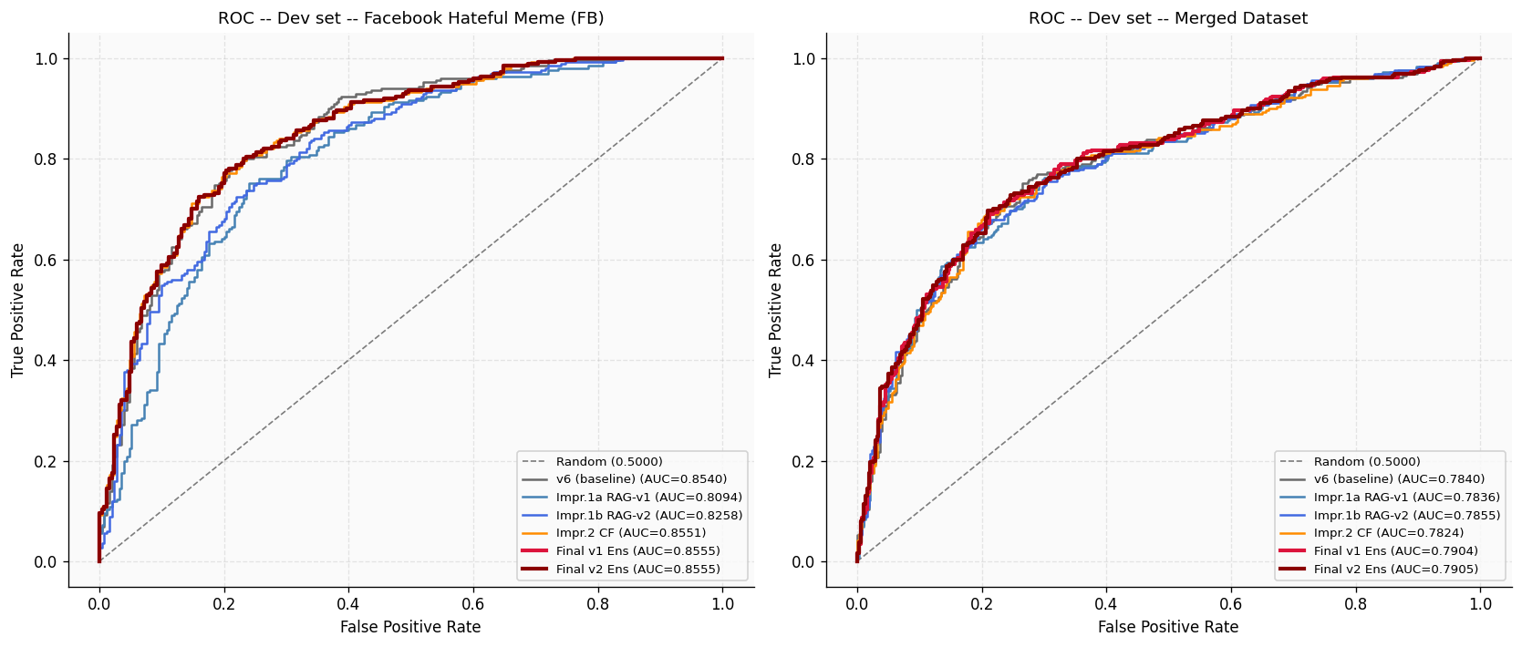
Hình 5-2 ROC của các hướng cải tiến trên 2 tập dữ liệu
Quan sát đồ thị ROC có thể thấy trên FB, đường Ensemble gần như chồng lên đường v6 và Counterfactual ở phía góc trái - vùng True Positive Rate cao và False Positive Rate thấp, vốn là vùng đánh giá quan trọng. Đường RAG tách rời và nằm thấp hơn rõ rệt, giải thích tại sao grid search loại bỏ component này. Trên Merged, các đường gần nhau hơn nhiều - phản ánh việc ba paradigm có hiệu năng tương đương - và đường Ensemble nằm cao nhất trong vùng quan trọng, xác nhận cải thiện meaningful đã thấy trong bảng số.
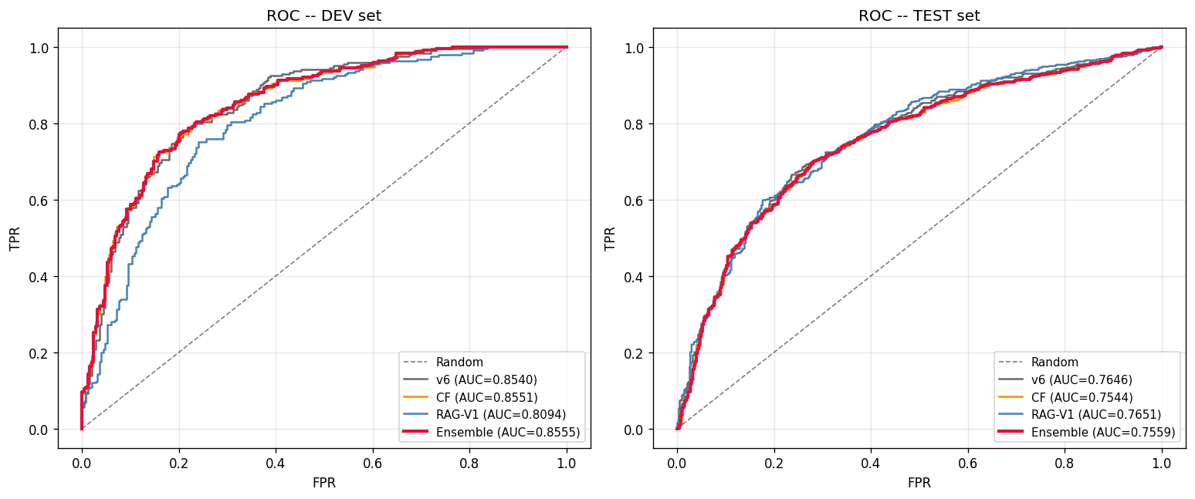
Hình 5-3 ROC của các hướng cải tiến trên Facebook dataset

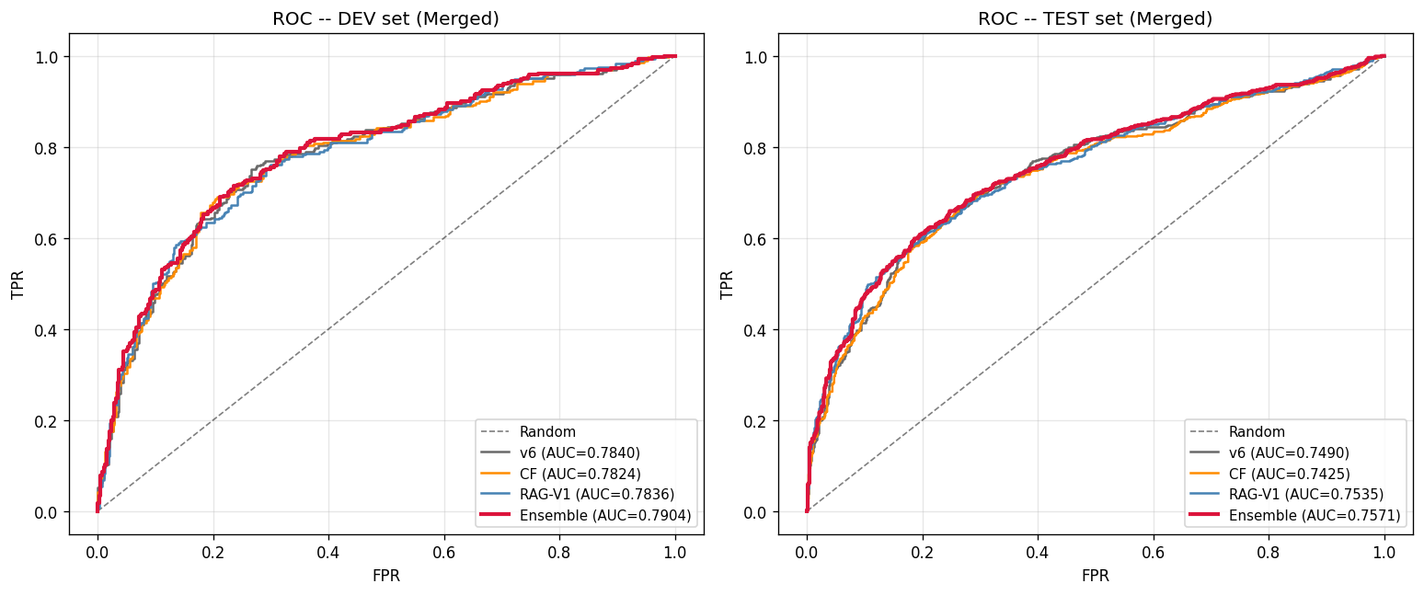
Hình 5-4 ROC của các hướng cải tiến trên Merged dataset
Kết luận: trong bốn hướng đề xuất, Ensemble Fusion với RAG v1 là cải tiến hiệu quả nhất, đặc biệt trên Merged Dataset nơi nó vượt v6 baseline 0.81% AUROC test một cách có ý nghĩa thống kê. Trên FB, các cải tiến tie với v6 - điều này không phải thất bại, mà phản ánh thực tế rằng v6 đã saturated khả năng của kiến trúc trong phạm vi inference-time methods, đồng thời chứng minh tính "an toàn" của grid search ensemble: khi không có nguồn bổ sung giá trị, nó tự rút về gần baseline thay vì làm tệ đi.

KẾT LUẬN

Tóm tắt kết quả đạt được
Đồ án đã xây dựng thành công một pipeline hoàn chỉnh cho bài toán phát hiện meme độc hại, đi từ benchmark các mô hình VLM ở trạng thái frozen, qua sáu phiên bản fine-tune Qwen2-VL-2B với các kỹ thuật parameter-efficient (LoRA, lượng tử hoá 4-bit), đến bốn hướng cải tiến paradigm-shift ở giai đoạn inference.
Về mặt số liệu, mô hình baseline tốt nhất là v6, đạt AUROC 0.8540 trên dev Hateful Memes và 0.7646 trên test - vượt human baseline (0.8265) trên dev và tương đương các benchmark academic ở tầm trung trên test. Trên Merged Dataset, v6 đạt 0.7840 dev và 0.7490 test, vẫn cao nhất trong nhóm thực nghiệm. So với baseline frozen Qwen2-VL-2B (0.7178 trên Hateful Memes, 0.6965 trên Merged), v6 cải thiện lần lượt 13.5 và 8.6 điểm AUROC - một bước nhảy đáng kể chỉ với khoảng 2% tham số được học thông qua LoRA.
Sau v6, nhóm thử nghiệm bốn hướng cải tiến inference-time: RAG-ICL v1 (retrieval-augmented in-context learning với text-side embedding), RAG-ICL v2 (image-augmented retrieval với β-mix), Counterfactual Unimodal Scoring (causal-style ablation), và Ensemble Fusion (convex combination grid search). Kết quả đáng chú ý nhất là Ensemble Fusion v1 trên Merged Dataset, đạt AUROC test 0.7571 - vượt v6 baseline 0.0081 điểm, một mức cải thiện có ý nghĩa thống kê (vượt qua mức nhiễu SE ~0.013). Trên Hateful Memes, các hướng cải tiến không vượt được v6, một phần vì v6 đã rất mạnh trên dataset này.

Hạn chế, khó khăn gặp phải và cách khắc phục

Hạn chế, khó khăn gặp phải
Khó khăn lớn nhất xuyên suốt đồ án là ràng buộc phần cứng. Để có thể linh hoạt với thời gian huấn luyện nên nhóm chỉ sử dụng GPU cá nhân với chỉ 8.5 GB VRAM, hạn chế khả năng thử nghiệm các mô hình lớn hơn hoặc batch size lớn hơn. Trong quá trình huấn luyện, hiện tượng VRAM tăng dần do phân mảnh bộ nhớ thường xảy ra, đặc biệt khi input có kích thước biến thiên.
Khó khăn thứ hai liên quan đến bản chất bài toán. cls_head trong v6 được huấn luyện với prompt chuẩn cố định, nên khi áp dụng RAG-ICL - vốn cần prompt có thêm in-context examples - distribution của input shift ra khỏi vùng đã train, làm AUROC dev rớt mạnh trên FB. Đây không phải là lỗi của paradigm RAG-ICL, mà là hệ quả của việc cls_head không được train cho format ICL. Trong điều kiện thời gian và phần cứng giới hạn, nhóm không thể re-train cls_head với ICL-augmented data trong phạm vi đồ án.
Khó khăn thứ ba là về dữ liệu. Tập Memotion được thiết kế cho bài toán sentiment classification, nhãn offensive không hoàn toàn tương đương với khái niệm hateful của Facebook. Việc ánh xạ offensive → hateful để trộn vào Merged Dataset có thể đưa vào một mức độ nhiễu nhất định. Ngoài ra, tỉ lệ mất cân bằng lớp trên Merged (2.03:1) cao hơn so với FB gốc (1.79:1), gây thêm thách thức cho quá trình huấn luyện.

Cách khắc phục
Đối với vấn đề phần cứng, nhóm áp dụng đồng bộ nhiều kỹ thuật: lượng tử hoá 4-bit NF4 giảm bộ nhớ trọng số xuống ~4 lần, gradient checkpointing đổi compute lấy memory trong backward, batch size nhỏ (bs=2) kết hợp gradient accumulation để đạt effective batch lớn hơn.
Đối với vấn đề cls_head không train cho ICL, nhóm chọn cách tiếp cận thực dụng: chấp nhận RAG-ICL có hiệu năng giới hạn trên FB, và để Ensemble Fusion với grid search tự loại bỏ RAG component khi nó không đóng góp giá trị. Đây là minh chứng cho thấy grid search hoạt động đúng đắn - biết nhận diện nguồn nhiễu và tự loại trừ thay vì cố ép một score xấu vào ensemble. Trên Merged, nơi v6 chưa saturated, RAG đóng góp meaningful và được giữ lại (w3=0.45).
Đối với vấn đề dữ liệu Memotion, nhóm sử dụng WeightedRandomSampler ở bước DataLoader để cân bằng class trong từng batch huấn luyện, kết hợp pos_weight trong BCE/ASL loss. Việc đánh giá riêng v6 trên cả hai dataset (FB và Merged) giúp nhóm hiểu rõ trade-off: Merged khó hơn về dev nhưng có dev-test gap nhỏ hơn (0.035 so với 0.089 của FB), gợi ý khả năng generalize của model trên Merged tốt hơn.

Hướng phát triển
Hướng phát triển quan trọng nhất xuất phát từ nhận xét ở Chương 5: fine-tune cls_head trên ICL-augmented inputs. Nếu có thêm thời gian và phần cứng, nhóm sẽ tạo training data dạng ICL - mỗi sample là một prompt có thêm 2 retrieved examples - rồi huấn luyện cls_head trên distribution mới này. Điều này sẽ khắc phục trực tiếp nguyên nhân làm RAG-ICL underperform trên FB dev, và có khả năng đẩy AUROC FB lên đáng kể vì lúc đó cả ba paradigm (v6, CF, RAG) sẽ hoạt động ở mức tối ưu thay vì RAG bị giới hạn bởi prompt distribution shift.
Hướng thứ hai là mở rộng RAG sang multimodal retrieval thực sự - không chỉ retrieve text của neighbors mà còn pass cả image của họ vào prompt. Hiện tại, RAG-ICL v2 chỉ pass text của retrieved examples (image-side chỉ dùng cho similarity scoring). Với GPU lớn hơn, có thể thử multi-image ICL với expected gain thêm 0.01–0.02 AUROC theo các paper RAG đa modal gần đây.
Hướng thứ ba là Test-Time Adaptation (TTA paradigm) - không phải TTA augment image như v6, mà là TTA adapt weights tại inference. Cụ thể, sử dụng entropy minimization (TENT, Wang et al.) [17] để adapt một subset nhỏ của LoRA params hoặc LayerNorm trên test batch, tận dụng cấu trúc của test data để giảm domain shift. Đây là paradigm hoàn toàn khác với mọi cải tiến trong đồ án, có cơ sở lý thuyết solid và phù hợp với phần cứng giới hạn vì chỉ cần update vài nghìn params.
Hướng thứ tư là Multi-task learning với auxiliary tasks - train v6 đồng thời cho hateful detection và một số task phụ như sarcasm detection, sentiment classification, OCR text extraction từ Memotion. Multi-task có khả năng cải thiện generalization và giúp v6 hiểu sâu hơn bản chất của các meme đa dạng, thay vì chỉ học pattern hateful/benign đơn giản. Với việc tận dụng đầy đủ nhãn của Memotion (humor, sarcasm, offensive, motivational), đây là cách dùng dữ liệu hiệu quả hơn so với việc chỉ ánh xạ một chiều offensive → hateful như hiện tại.
Cuối cùng, hướng dài hạn là chuyển sang mô hình lớn hơn khi có điều kiện phần cứng - chẳng hạn Qwen2-VL-7B hoặc các VLM thế hệ mới (Qwen2.5-VL, LLaVA-NeXT). Các mô hình này có khả năng ICL native tốt hơn nhiều, nên RAG-ICL sẽ phát huy hiệu quả mà không cần fine-tune cls_head riêng. Kết hợp với multi-dataset training sẽ tăng diversity và độ robust của model, hướng tới một hệ thống phát hiện meme độc hại có thể triển khai thực tế trong môi trường mạng xã hội.

TÀI LIỆU THAM KHẢO
[1] D. Kiela et al., “The Hateful Memes Challenge: Detecting Hate Speech in Multimodal Memes,” in Advances in Neural Information Processing Systems, Curran Associates, Inc., 2020, pp. 2611–2624. Accessed: May 21, 2026. [Online]. Available: https://proceedings.neurips.cc/paper/2020/hash/1b84c4cee2b8b3d823b30e2d604b1878-Abstract.html
[2] A. Radford et al., “Learning Transferable Visual Models From Natural Language Supervision,” in Proceedings of the 38th International Conference on Machine Learning, PMLR, Jul. 2021, pp. 8748–8763. Accessed: May 21, 2026. [Online]. Available: https://proceedings.mlr.press/v139/radford21a.html
[3] J. Li, D. Li, C. Xiong, and S. Hoi, “BLIP: Bootstrapping Language-Image Pre-training for Unified Vision-Language Understanding and Generation,” in Proceedings of the 39th International Conference on Machine Learning, PMLR, Jun. 2022, pp. 12888–12900. Accessed: May 21, 2026. [Online]. Available: https://proceedings.mlr.press/v162/li22n.html
[4] X. Zhai, B. Mustafa, A. Kolesnikov, and L. Beyer, “Sigmoid Loss for Language Image Pre-Training,” presented at the Proceedings of the IEEE/CVF International Conference on Computer Vision, 2023, pp. 11975–11986. Accessed: May 21, 2026. [Online]. Available: https://openaccess.thecvf.com/content/ICCV2023/html/Zhai_Sigmoid_Loss_for_Language_Image_Pre-Training_ICCV_2023_paper.html
[5] P. Wang et al., “Qwen2-VL: Enhancing Vision-Language Model’s Perception of the World at Any Resolution,” Oct. 03, 2024, arXiv: arXiv:2409.12191. doi: 10.48550/arXiv.2409.12191.
[6] E. J. Hu et al., “LoRA: Low-Rank Adaptation of Large Language Models,” Oct. 16, 2021, arXiv: arXiv:2106.09685. doi: 10.48550/arXiv.2106.09685.
[7] T. Ridnik et al., “Asymmetric Loss for Multi-Label Classification,” presented at the Proceedings of the IEEE/CVF International Conference on Computer Vision, 2021, pp. 82–91. Accessed: May 21, 2026. [Online]. Available: https://openaccess.thecvf.com/content/ICCV2021/html/Ridnik_Asymmetric_Loss_for_Multi-Label_Classification_ICCV_2021_paper.html
[8] P. Izmailov, D. Podoprikhin, T. Garipov, D. Vetrov, and A. G. Wilson, “Averaging Weights Leads to Wider Optima and Better Generalization”.
[9] C. Sharma et al., “SemEval-2020 Task 8: Memotion Analysis- the Visuo-Lingual Metaphor!,” in Proceedings of the Fourteenth Workshop on Semantic Evaluation, A. Herbelot, X. Zhu, A. Palmer, N. Schneider, J. May, and E. Shutova, Eds., Barcelona (online): International Committee for Computational Linguistics, Dec. 2020, pp. 759–773. doi: 10.18653/v1/2020.semeval-1.99.
[10] T. Dettmers, A. Pagnoni, A. Holtzman, and L. Zettlemoyer, “QLoRA: Efficient Finetuning of Quantized LLMs,” in Advances in Neural Information Processing Systems, A. Oh, T. Naumann, A. Globerson, K. Saenko, M. Hardt, and S. Levine, Eds., Curran Associates, Inc., 2023, pp. 10088–10115. [Online]. Available: https://proceedings.neurips.cc/paper_files/paper/2023/file/1feb87871436031bdc0f2beaa62a049b-Paper-Conference.pdf
[11] T.-Y. Lin, P. Goyal, R. Girshick, K. He, and P. Dollar, “Focal Loss for Dense Object Detection,” presented at the Proceedings of the IEEE International Conference on Computer Vision, 2017, pp. 2980–2988. Accessed: May 21, 2026. [Online]. Available: https://openaccess.thecvf.com/content_iccv_2017/html/Lin_Focal_Loss_for_ICCV_2017_paper.html
[12] P. He, J. Gao, and W. Chen, “DeBERTaV3: Improving DeBERTa using ELECTRA-Style Pre-Training with Gradient-Disentangled Embedding Sharing,” Mar. 24, 2023, arXiv: arXiv:2111.09543. doi: 10.48550/arXiv.2111.09543.
[13] T. B. Brown, B. Mann, and N. Ryder, “Language Models are Few-Shot Learners (GPT-3)”.
[14] P. Lewis et al., “Retrieval-Augmented Generation for Knowledge-Intensive NLP Tasks,” in Advances in Neural Information Processing Systems, H. Larochelle, M. Ranzato, R. Hadsell, M. F. Balcan, and H. Lin, Eds., Curran Associates, Inc., 2020, pp. 9459–9474. [Online]. Available: https://proceedings.neurips.cc/paper_files/paper/2020/file/6b493230205f780e1bc26945df7481e5-Paper.pdf
[15] J. Liu, D. Shen, Y. Zhang, B. Dolan, L. Carin, and W. Chen, “What Makes Good In-Context Examples for GPT-3?,” in Proceedings of Deep Learning Inside Out (DeeLIO 2022): The 3rd Workshop on Knowledge Extraction and Integration for Deep Learning Architectures, E. Agirre, M. Apidianaki, and I. Vulić, Eds., Dublin, Ireland and Online: Association for Computational Linguistics, May 2022, pp. 100–114. doi: 10.18653/v1/2022.deelio-1.10.
[16] B. Lakshminarayanan, A. Pritzel, and C. Blundell, “Simple and Scalable Predictive Uncertainty Estimation using Deep Ensembles,” in Advances in Neural Information Processing Systems, I. Guyon, U. V. Luxburg, S. Bengio, H. Wallach, R. Fergus, S. Vishwanathan, and R. Garnett, Eds., Curran Associates, Inc., 2017. [Online]. Available: https://proceedings.neurips.cc/paper_files/paper/2017/file/9ef2ed4b7fd2c810847ffa5fa85bce38-Paper.pdf
[17] D. Wang, E. Shelhamer, S. Liu, B. Olshausen, and T. Darrell, “Tent: Fully Test-time Adaptation by Entropy Minimization,” Mar. 18, 2021, arXiv: arXiv:2006.10726. doi: 10.48550/arXiv.2006.10726.

